Bogotá, 16 de febrero de 2024

Doctor
JAIME LUIS LACOUTURE PEÑALOZA
Secretario General
Cámara de Representantes
E.S.D

REFERENCIA: Radicación de proyecto de ley.

En nuestra condición de miembros del Congreso de la República nos permitimos poner a consideración de la Honorable Cámara de Representantes el proyecto de ley POR MEDIO DEL CUAL SE ESTABLECEN LINEAMIENTOS PARA FORTALECIMIENTO DE LA ECONOMÍA POPULAR Y SOCIAL-SOLIDARIA EN EL SECTOR RURAL EN COLOMBIA, Y SE DICTAN OTRAS DISPOSICIONES, con el fin de que inicie su trámite correspondiente y cumplir con las exigencias establecidas por la ley.

Atentamente.

H.R JUAN CARLOS VARGAS SOLER
Representante a la Cámara
CITREP No. 13 (Bolívar y Antioquia)

___________________________________ __________________________________

___________________________________ __________________________________

___________________________________ __________________________________

PROYECTO DE LEY No. ________________de 2024

POR MEDIO DEL CUAL SE ESTABLECEN LINEAMIENTOS PARA FORTALECIMIENTO DE LA ECONOMIA POPULAR Y SOCIAL-SOLIDARIA EN EL SECTOR RURAL EN COLOMBIA, Y SE DICTAN OTRAS DISPOSICIONES.

EL CONGRESO DE COLOMBIA

DECRETA:

CAPÍTULO I
DISPOSICIONES GENERALES.

ARTÍCULO 1. OBJETO: La presente ley tiene por objeto promover, fomentar, fortalecer y desarrollar la economía popular y social-solidaria del sector rural en Colombia, a partir del fortalecimiento de economía campesina y solidaria, potenciando con ello la seguridad y la soberanía alimentaria en el país, así como el mejoramiento de las condiciones de vida de la población campesina.

ARTÍCULO 2. DEFINICIONES: para los efectos de interpretar y aplicar la presente ley se entenderá por:

Economía popular (EP): Constituye un conjunto de relaciones, recursos, actividades, instituciones y organizaciones populares o comunitarias que operan en torno a la satisfacción de necesidades de sus integrantes, bajo la lógica de la subsistencia o de la reproducción de la vida, esa reproducción se realiza utilizando tanto los medios de producción y vida (tierra, hábitat, etc.) como el Fondo de Trabajo (conjunto de energías, disposiciones y capacidades manuales e intelectuales para trabajar) de las Unidades domésticas (UD) y sus extensiones, definidas éstas como las principales organizaciones económicas de la economía popular –fundadas sobre relaciones de parentesco y principios de reciprocidad- que organizan recursos, capacidades y gestionan la resolución de necesidades de sus miembros.

Economía social-solidaria (ESS): Subsistema socioeconómico fundamentado en relaciones de reciprocidad y solidaridad, cuyo propósito principal es la reproducción ampliada de la vida humana, a través de la satisfacción de las necesidades humanas y sociales de los miembros de la sociedad. Esa economía social-solidaria constituye una economía para la vida cuando el proceso de trabajo se orienta hacia la producción de valores de uso o al mantenimiento de valores de no uso (valores ecológicos) para la reproducción ampliada de la vida.

Economía campesina (EC): Proceso socioeconómico desarrollado por la población campesina, cuyo propósito principal es producir alimentos u otros satisfactores para la subsistencia o reproducción de la vida propia y familiar en el campo rural; involucrando en dicho proceso él trabajo familiar, la producción para el autoconsumo, y la generación eventual de excedentes para ofrecerlos en el mercado de bienes y servicios. La economía campesina es la principal expresión de la economía popular en el sector rural.
Campesino (a): Sujeto social involucrado vitalmente en el trabajo directo con el campo de la tierra y la naturaleza; que se identifica como tal; y que está inmerso en formas de organización y producción socioeconómicas, basadas en el trabajo familiar y comunitario, o en el intercambio de fuerza de trabajo.
Seguridad alimentaria: Disponibilidad suficiente y estable de alimentos, acceso, consumo oportuno y permanente de los mismos en cantidad, calidad e inocuidad por parte de todas las personas, bajo condiciones que permitan su adecuada utilización biológica, para llevar una vida saludable y activa.
Soberanía alimentaria: Comprende no solo la libre potestad de los Estados y los pueblos de determinar sus procesos de producción de alimentos; también implica que esos procesos de producción garanticen el respeto y la preservación de las comunidades de producción alimentaria, acorde con sus propias culturas.

CAPÍTULO II.
SISTEMA DE INFORMACIÓN DE LA ECONOMÍA Y LA POBLACIÓN CAMPESINA

ARTÍCULO 3. CENSO NACIONAL DE POBLACIÓN CAMPESINA (CNPC). El gobierno nacional, a través del DANE, realizará y actualizará, de manera periódica, censos nacionales de población y vivienda campesina que permitan la estimación y seguimiento a las condiciones de vida de la población campesina. Estos censos harán parte del sistema de información de la población y la economía campesina.

ARTÍCULO 4. REGISTRO Y CERTIFICADO DE POBLACIÓN CAMPESINA (RPC). El gobierno nacional, a través del Ministerio de Agricultura y Desarrollo Rural, y con el apoyo de las secretarias departamentales y municipales de agricultura (o quien haga sus veces) realizarán, actualizaran y consolidarán el registro de la población campesina (RPC) en el país.

El Gobierno nacional, en cabeza del Ministerio de Agricultura y Desarrollo Rural, reglamentará las condiciones de certificación de la población campesina, dentro de los seis (6) meses siguientes a la entrada en vigencia de la presente ley, y expedirá certificados de población campesina para acreditar la condición de campesino (a) como grupo vulnerable y prioritario para la garantía de derechos.

ARTÍCULO 5. ESTUDIOS TERRITORIALES DE LA POBLACIÓN Y LA ECONOMÍA CAMPESINA. El gobierno nacional, y los entes territoriales (alcaldías y gobernaciones) tendrán la obligación de realizar estudios territoriales de la población y la economía campesina en sus respectivas jurisdicciones, con una periodicidad decenal, que permitan el conocimiento de las condiciones de producción, vivienda y vida del campesinado y sirvan de base para la elaboración de políticas públicas para la garantías de derechos de la población campesina y para la formulación de planes de desarrollo de la economía campesina.

CAPÍTULO III.
PLANEACIÓN DEL DESARROLLO DE LA ECONOMIA CAMPESINA Y SOCIAL-SOLIDARIA.

ARTÍCULO 6. PLANEACIÓN DE LA ECONOMÍA CAMPESINA Y SOCIAL-SOLIDARIA. A partir de la promulgación de la presente Ley el Gobierno nacional y las entidades territoriales deberán incluir de forma obligatoria en sus planes de desarrollo a nivel nacional, departamental y municipal, objetivos, metas y programas que garanticen el fortalecimiento de la economía campesina y social-solidaria como expresiones de la economía popular en los territorios rurales.

ARTICULO 7. PLANES RURALES Y DE LA ESS. El gobierno nacional, en articulación con los gobiernos territoriales tendrán la obligación de elaborar, actualizar e implementar Planes rurales que contribuyan al mejoramiento de las condiciones de vida de la población campesina, así como a desarrollo de la economía campesina y social-solidaria, incluidos el Plan Nacional de Fomento a la Economía Solidaria y Cooperativa Rural –PLANFES y los demás contemplados en el acuerdo de paz como son:

- Plan Nacional de Vías Terciarias
- Plan Nacional de Riego y Drenaje para la economía campesina, familiar y comunitaria
- Plan Nacional de Electrificación Rural
- Plan Nacional de Conectividad Rural
- Plan Nacional de Salud rural
- Plan Especial de Educación Rural
- Plan Nacional de construcción y mejoramiento de la vivienda social rural
- Plan Nacional de asistencia integral técnica, tecnológica y de impulso a la investigación
- Plan para apoyar y consolidar la generación de ingresos de la economía campesina, familiar y comunitaria
- Plan Nacional para la promoción de la comercialización de la producción de la economía campesina, familiar y comunitaria.
- Plan progresivo de protección social y de garantía de derechos de los trabajadores y trabajadoras rurales

PARAGRAFO. En la ejecución del Plan Nacional de Fomento a la Economía Solidaria y Cooperativa Rural -PLANFES- y en los demás Planes rurales, se deberán incluir estrategias para fortalecer las organizaciones de la economía campesina y social-solidaria tales como asociaciones campesinas, cooperativas de producción, comercialización, ahorro y crédito, cooperativas viales y de servicios públicos, organizaciones populares de vivienda (OPV), Juntas de acción comunal y juntas de vivienda comunitaria en el sector rural, entre otras.

CAPÍTULO IV.
FORTALECIMIENTO DE LA PRODUCCIÓN DE LA ECONOMIA CAMPESINA Y SOCIAL-SOLIDARIA

ARTÍCULO 8. PROGRAMAS Y PROYECTOS PARA EL FORTALECIMIENTO DE LA PRODUCCIÓN CAMPESINA. El gobierno nacional y los gobiernos territoriales diseñarán e implementarán programas y proyectos que permitan el fortalecimiento de la producción y la economía campesina en actividades agrícolas, pecuarias, agroindustriales, artesanales, construcción de infraestructura vial y comunitaria, comercio, servicios públicos, servicios personales, comunitarios y ambientales, entre otras.

ARTÍCULO 9. ADJUDICACIÓN Y TITULACIÓN DE TIERRAS A CAMPESINOS. La población campesina tendrá prioridad en los programas estatales de adjudicación, titulación y entregas tierras. Adicionalmente, la Agencia Nacional de Tierras establecerá una acción especial de titulación de la posesión en favor de quien, siendo sujeto de ordenamiento social de la propiedad rural conforme al Artículo 4 del decreto ley 2075 de 2017, posea de manera material, publica, pacifica e ininterrumpida, durante cinco (5) años, un inmueble rural de propiedad privada o aquellos predios de que trata la ley 2 de 1959 sin necesidad de sustracción. La prerrogativa acá establecida no será aplicable en los casos en los que se formule oposición. En tales eventos, el termino de prescripción corresponderá a los previstos dentro de las normas del derecho civil colombiano. Tampoco procederá en los casos donde se presente despojo por el conflicto armado, en los términos de la ley 1448 de 2011 y los decretos 4633,4634 y 4635 de 2011, salvo que sea a favor de la víctima reclamante de restitución de tierras.

ARTÍCULO 10. ACCESO Y USO DEL AGUA. Protéjase y garantícese el acceso y uso sostenible del agua en los sistemas de riego utilizados en la economía campesina, promoviendo la seguridad alimentaria, la conservación de los recursos hídricos y el desarrollo rural sostenible.

El Gobierno Nacional establecerá políticas, planes y programas que promuevan la gestión integral del agua en los sistemas de riego de la economía campesina, considerando los principios de equidad, participación, sostenibilidad ambiental y respeto a los derechos humanos. Asimismo, garantizará el acceso justo y equitativo al agua para uso agrícola en los sistemas de riego de la economía campesina y social-solidaria, priorizando las necesidades de subsistencia y producción de alimentos de las comunidades campesinas.

El Ministerio de Agricultura establecerá mecanismos y criterios transparentes para la asignación y distribución del agua en los sistemas de riego de la economía campesina y social-solidaria, considerando la disponibilidad hídrica, las necesidades de los agricultores y la conservación del medio ambiente.

ARTÍCULO 11. FORMACIÓN TÉCNICA Y EDUCACIÓN CAMPESINA. El Servicio Nacional de Aprendizaje SENA, creará programas de formación dirigidos exclusivamente a población campesina de Colombia, el cual deberá impartirse de forma presencial en un sector cercano al domicilio de cada aprendiz.

Los programas técnicos deberán contar con desarrollos formativos aplicables para la producción y productividad de la economía campesina, social y solidaria.

PARAGRAFO: El Ministerio de Educación Nacional, en articulación con el SENA, dentro del año siguiente a la entrada en vigencia de la presente ley realizara las respectivas gestiones y articulación con el fin de certificar competencias al campesinado colombiano.

ARTÍCULO 12. MEJORAMIENTO VIAL RURAL PARA LA ECONOMÍA CAMPESINA: El Estado colombiano promoverá el mejoramiento vial rural en las zonas donde se desarrolla la economía campesina en Colombia, con el fin de mejorar la conectividad, facilitar el acceso a los mercados, y potenciar el desarrollo económico y social de las comunidades rurales.

El Estado, a través de las entidades competentes, llevará a cabo programas y proyectos destinados a la construcción, mantenimiento y rehabilitación de vías rurales, priorizando aquellas que conecten zonas productivas campesinas con centros de comercialización, servicios básicos y vías principales.

Se promoverá la participación activa de las comunidades campesinas en la planificación y ejecución de los proyectos de mejoramiento vial rural, asegurando su inclusión en la toma de decisiones, así como el respeto por sus conocimientos y prácticas tradicionales. Asimismo, se fomentará la contratación de mano de obra local para la ejecución de las obras, generando oportunidades de empleo y fortaleciendo la economía campesina.

El Gobierno Nacional reglamentará esta ley, estableciendo los lineamientos técnicos, criterios de priorización y mecanismos de financiamiento necesarios para su implementación.

ARTÍCULO 13. ASISTENCIA TÉCNICA, TECNOLÓGICA E IMPULSO A LA INVESTIGACIÓN. El Ministerio de Agricultura y Desarrollo Rural MADR en articulación con el Ministerio de Ciencia, Tecnología e Innovación realizarán programas y convocatorias para fomentar la asistencia técnica e investigación entono a la economía campesina y social-solidaria en el sector rural colombiano. En dichos programas y convocatorias se habilitará la participación activa de organizaciones campesina y de economía social-solidaria.

ARTÍCULO 14: PROTECCIÓN Y PROMOCIÓN DE LA DIVERSIDAD. Se protegerá y promoverá la diversidad agrícola y cultural de la economía campesina, reconociendo la importancia de las semillas criollas, las prácticas tradicionales de producción y el conocimiento ancestral de los campesinos.

El Gobierno establecerá medidas de conservación y promoción de las variedades locales de cultivos, facilitando su intercambio, reproducción y comercialización.

ARTÍCULO 15. SEGURIDAD SOCIAL EN LA ECONOMÍA CAMPESINA: Con el objetivo de promover la protección social y el bienestar de la población productora campesina, el Estado colombiano y el gobierno nacional brindarán alternativas y garantías para su seguridad social.

CAPÍTULO V.
TRANSFORMACIÓN PRODUCTIVA DE LA ECONOMÍA POPULAR EN EL SECTOR RURAL

ARTÍCULO 16. AGRO-INDUSTRIALIZACIÓN CAMPESINA: El Gobierno nacional implementará programas y proyectos que promuevan el desarrollo de emprendimientos y procesos agroindustriales agregadores de valor en las zonas rurales, facilitando el acceso a insumos, equipamientos, tecnologías, financiamiento e infraestructuras necesarias para la transformación de los productos campesinos. En dichos programas y proyectos se habilitará la participación activa de organizaciones campesinas y de economía social-solidaria, como asociaciones campesinas, cooperativas, Juntas de acción comunal, entre otras.

ARTÍCULO 17. CONSTRUCCIÓN Y MEJORAMIENTO DE VIVIENDA RURAL: El gobierno nacional tendrá la responsabilidad de actualizar e implementar el Plan Nacional de Construcción y Mejoramiento de Vivienda de Interés Social Rural – PNVISR. Este constituirá la hoja de ruta y de planeación para la implementación de la Política Pública de Vivienda de Interés Social Rural (PPVISR) en Colombia, con programas, estrategias y acciones que permitan promover la vivienda digna en el sector rural, disminuir el déficit habitacional cualitativo y cuantitativo en el campo, y contribuir al desarrollo humano, social y sostenible del campesinado. Estará a cargo del Ministerio de Vivienda, Ciudad y Territorio.

PARAGRAFO 1. En el diseño e implementación de políticas, programas y proyectos de vivienda y hábitat, el gobierno nacional y los entes territoriales priorizarán y facilitarán la participación de organizaciones sociales populares de vivienda (OPV), cooperativas de vivienda, cajas de compensación familiar, Juntas de acción comunal y juntas de vivienda comunitaria. Dichas entidades tendrán un papel activo en el fomento, ejecución, gestión, asistencia técnica, seguimiento y promoción de soluciones de vivienda de interés social, incluyendo los programas de mejoramiento y de autoconstrucción de vivienda.

ARTÍCULO 18. SERVICIOS AMBIENTALES Y ECOTURISMO CAMPESINO. El gobierno nacional implementará Programas de Servicios Ambientales y Ecoturismo Campesino como parte integral de las estrategias de fortalecimiento de la economía campesina y social-solidaria en el sector rural, así como de conservación del medio ambiente y el desarrollo sostenible en las zonas rurales, generando oportunidades financieras y ecológicas para las comunidades y organizaciones campesinas, sociales y solidarias.

CAPÍTULO VI.
COMERCIALIZACION & CONSUMO DE LA ECONOMIA CAMPESINA, SOCIAL Y SOLIDARIA

ARTÍCULO 19. COMERCIALIZACIÓN CAMPESINA (ACC): El Gobierno nacional promoverá la Comercialización Campesina desde la Agencia de Desarrrollo Rural- ADR, con el propósito de promover la comercialización justa y equitativa de los productos agropecuarios, agroindustriales y artesanales producidos por las comunidades campesinas y por las organizaciones campesinas, sociales y solidarias.

La Comercialización Campesina se promoverá desde la ADR, considerando los siguientes parámetros:

- Acopio y distribución: Será responsable de realizar el acopio y la distribución de los productos agropecuarios, agroindustriales y artesanales provenientes de las comunidades campesinas, garantizando la calidad y la trazabilidad de los productos.

- Promoción y mercadeo: Desarrollará estrategias de promoción y mercadeo para dar a conocer los productos campesinos en los mercados locales, nacionales e internacionales, fomentando la valorización de la producción campesina y la generación de demanda.

- Establecimiento de precios justos: Velará por la fijación de precios justos y equitativos para los productos campesinos, tomando en cuenta los costos de producción, la calidad de los productos y las condiciones del mercado, garantizando así la rentabilidad para los productores.

- Apoyo técnico y capacitación: Brindará apoyo técnico y capacitación a las comunidades campesinas en temas de producción, manejo postcosecha, empaquetado, etiquetado, y otros aspectos relacionados con la comercialización de sus productos, con el fin de mejorar la calidad y competitividad.

- Gestión de canales de comercialización: Establecerá y fortalecerá alianzas con intermediarios, mercados locales, restaurantes, tiendas especializadas y otros canales de distribución, promoviendo la inserción de los productos campesinos en diversos segmentos del mercado.

ARTÍCULO 20. COMPRAS PÚBLICAS A LA ECONOMÍA CAMPESINA Y SOCIAL-SOLIDARIA: Con el objetivo de promover el fortalecimiento de la economía campesina y social-solidaria se implementará un sistema de compras públicas preferenciales a los productos y servicios provenientes de las comunidades campesinas y de las organizaciones de la economía social-solidaria.

Las instituciones y entidades del sector público deberán priorizar la compra de bienes y contratación de servicios provenientes de la economía campesina, social y solidaria, cuando cumplan con estándares de calidad, precios competitivos y demás requisitos establecidos en las normas de contratación pública.

Para la implementación de las compras públicas a la economía campesina y social-solidaria, se tomarán en cuenta las siguientes disposiciones:

- Registro de proveedores campesinos y solidarios: Se creará un registro especial de proveedores campesinos y solidarios, donde las organizaciones campesinas y sociales-solidarias podrán inscribirse y ser reconocidas como proveedores aptos para participar en los procesos de contratación pública.

- Preferencia en los procesos de selección: Se otorgará preferencia a los proveedores campesinos y solidarios en los procesos de selección y adjudicación de contratos, siempre y cuando cumplan con los requisitos técnicos, legales y económicos establecidos.

- Capacitación y asistencia técnica: Se brindará capacitación y asistencia técnica a las organizaciones campesinas y solidarias para fortalecer sus capacidades en temas de gestión empresarial, acceso a mercados, preparación de ofertas y cumplimiento de los requisitos de contratación pública.

- Monitoreo y seguimiento: Se establecerán mecanismos de monitoreo y seguimiento para verificar el cumplimiento de los proveedores campesinos y solidarios en la ejecución de los contratos, asegurando la calidad de los productos y servicios entregados.

El Gobierno, en coordinación con los gobiernos territoriales y los organismos de contratación pública, establecerá los lineamientos y procedimientos necesarios para la implementación efectiva de las compras públicas a la economía campesina y social-solidaria, asegurando la transparencia, competencia y eficiencia en los procesos de contratación.

ARTÍCULO 21. COMERCIO JUSTO DE PRODUCTOS CAMPESINOS Y SOLIDARIOS: Con el objetivo de promover la equidad y justicia en el comercio de productos campesinos y solidarios, se promocionará el comercio justo como parte integral de la Ley de Economía popular y social-solidaria en el sector rural. El Estado promoverá y protegerá el comercio justo de los productos campesinos, garantizando condiciones justas de intercambio y promoviendo la participación activa de las comunidades campesinas y organizaciones solidarias en la cadena de valor.

Para la implementación del comercio justo de productos campesinos y de organizaciones de economía social-social, se tomarán en cuenta las siguientes disposiciones:

- Precios justos y transparentes: Se establecerán mecanismos para fijar precios justos y transparentes que remuneren adecuadamente a los productores campesinos y a las organizaciones solidarias por su trabajo y costo de producción, tomando en cuenta las condiciones del mercado y los estándares de calidad.

- Eliminación de intermediarios abusivos: Se promoverá la reducción de intermediarios en la cadena de comercialización de los productos campesinos y solidarios, evitando prácticas abusivas y promoviendo la relación directa entre productores y consumidores.

- Acceso a mercados justos: Se facilitará el acceso de los productores campesinos y de las organizaciones solidarias a mercados locales, nacionales e internacionales que promuevan el comercio justo, eliminando barreras y apoyando la promoción y comercialización de sus productos.

- Certificación de comercio justo: Se establecerá un sistema de certificación de comercio justo para los productos campesinos y solidarios, que garantice su origen, calidad, respeto a los derechos laborales y condiciones justas de intercambio, otorgando confianza y valor agregado a los consumidores.

- Información y conciencia del consumidor: Se promoverá la difusión de información sobre el comercio justo de productos campesinos y solidarios, sensibilizando a los consumidores sobre la importancia de apoyar y preferir estos productos, generando conciencia sobre su impacto social y ambiental.

El Gobierno, en coordinación con los gobiernos territoriales, las organizaciones representativas de los campesinos y los organismos de certificación, establecerá los mecanismos y regulaciones necesarios para la implementación efectiva del comercio justo de productos campesinos.

ARTÍCULO 22. CONSUMO Y AUTOCONSUMO DE PRODUCTOS CAMPESINOS. Con el objetivo de fortalecer la economía campesina, social-solidaria y promover la seguridad alimentaria, se promocionará el consumo y autoconsumo de productos campesinos y solidarios. El Estado promoverá y facilitará el acceso al consumo de productos campesinos y solidarios tanto en el ámbito familiar como en el mercado local y nacional, fomentando la valorización de la producción campesina y la preferencia por alimentos frescos, saludables y de calidad.

ARTÍCULO 23. SELLO DE PRODUCTO CAMPESINO: El gobierno Nacional, por intermedio del Ministerio de Agricultura, el Ministerio de Industria y Comercio y en cooperación con las Cámaras de Comercio, establecerá un sistema de certificación y otorgamiento del Sello de Producto Campesino, el cual será aplicable a aquellos productos que cumplan con criterios de producción campesina, calidad, sostenibilidad y origen verificado.

El Sello de Producto Campesino será utilizado como una herramienta de diferenciación y promoción de los productos campesinos en los mercados, tanto a nivel nacional como internacional, con el fin de fomentar su comercialización, mejorar los ingresos de las familias campesinas y mejorar sus condiciones de vida

ARTÍCULO 24. MERCADOS CAMPESINOS Y FERIAS DE ECONOMÍA CAMPESINA Y SOLIDARIA: El Gobierno Nacional y los Gobiernos territoriales (Departamentales, Distritales y Municipales), promoverán y facilitarán la organización de mercados campesinos y ferias de economía campesina y solidaria, como circuitos de comercialización, brindando apoyo logístico, promoción y asistencia técnica a los productores campesinos y a las organizaciones solidarias para su participación activa en estos espacios.

Se promoverá la participación de organizaciones campesinas, asociaciones y cooperativas en la planificación y gestión de mercados campesinos y de las ferias de economía social y solidarias, garantizando la representatividad y participación efectiva de los productores en la toma de decisiones, así como la promoción de prácticas justas y transparentes.

ARTÍCULO 25. ALIANZAS PÚBLICO-CAMPESINAS: Se promoverá la creación de alianzas entre entidades públicas y organizaciones campesinas con el objetivo de fomentar la comercialización de productos campesinos, el mejoramiento de las vías terciarias y otras áreas relevantes para el desarrollo de la economía campesina y social-solidaria en Colombia.

Las alianzas público-campesinas tendrán como finalidad impulsar la comercialización de los productos campesinos a través de canales directos, promoviendo la participación activa de las organizaciones campesinas y solidarias en la cadena de valor y asegurando la equidad en la distribución de los beneficios económicos.

Las entidades públicas, en coordinación con las organizaciones campesinas establecerán mecanismos de apoyo financiero y técnico para fortalecer las capacidades productivas y comerciales de las organizaciones campesinas, promoviendo la formación en temas de comercialización, emprendimiento, asociatividad y gestión empresarial.

Las alianzas público-campesinas se regirán por principios de transparencia, participación, equidad y sostenibilidad, buscando la generación de relaciones de confianza entre las partes involucradas.

CAPÍTULO VII.
FINANCIAMIENTO DE LA ECONOMÍA CAMPESINA Y SOLIDARIA EN EL SECTOR RURAL

ARTÍCULO 26. LÍNEAS ESPECIALES DE AHORRO Y CRÉDITO PARA A ECONOMÍA CAMPESINA Y SOLIDARIA: El gobierno nacional, a través de entidades como FINAGRO, BANCOLDEX, FINDETER, BANAGRARIO y otras entidades financieras, incluidas las cooperativas de ahorro & crédito, desarrollará líneas especiales de ahorro y crédito para el financiamiento de la economía campesina y social-solidaria. Estas líneas estarán destinadas a fortalecer el financiamiento de capital de trabajo, activos productivos y la sustitución de pasivos de familias y organizaciones de la economía campesina y solidaria.

Las líneas especiales de ahorro y crédito se diseñarán de manera inclusiva, teniendo en cuenta las necesidades y características propias de los productores campesinos y organizaciones solidarias, así como las particularidades de sus actividades socioeconómicas.

Se fomentará la creación de instrumentos financieros adaptados a la realidad campesina y de las organizaciones solidarias, como créditos con tasas de interés preferenciales, plazos flexibles y garantías alternativas. Asimismo, se promoverá la educación financiera y el acceso a servicios de asesoramiento técnico y empresarial para los productores campesinos y organizaciones solidarias, con el fin de mejorar su capacidad de gestión financiera y promover la sostenibilidad de sus proyectos.

ARTÍCULO 27. ASEGURAMIENTO DE LA ECONOMÍA CAMPESINA. Con el objetivo de garantizar la estabilidad y protección de la economía campesina en Colombia, se promoverán mecanismos de Aseguramiento de la Economía Campesina como un sistema integral que brinda cobertura y apoyo en situaciones adversas que afecten a los campesinos y sus unidades productivas.

El Ministerio de Agricultura y Desarrollo Rural reglamentará esta ley, estableciendo los requisitos, mecanismos de financiamiento y procedimientos para acceder al Aseguramiento de la Economía Campesina. Además, se promoverá la capacitación y asistencia técnica a los campesinos para el adecuado manejo de los seguros y la prevención de riesgos en sus actividades productivas.

ARTÍCULO 28. COOPERATIVAS CAMPESINAS Y GRUPOS DE AHORRO Y CRÉDITO. Con el objetivo de fortalecer el financiamiento de la economía campesina y solidaria en Colombia, se promoverá la creación y fortalecimiento de Cooperativas Campesinas de Ahorro y Crédito así como Grupos Locales de Ahorro y Crédito, como entes financieros solidarios e incluyentes de la población campesina, quien podrá asociarse voluntariamente para ahorrar, acceder a créditos productivos y fomentar la solidaridad económica en sus comunidades.

El Gobierno Nacional, a través de la Unidad Solidaria y la SUPERSOLIDARIA, brindará apoyo técnico, capacitación y asistencia para promover la creación, funcionamiento y supervisión de las Cooperativas Campesinas de Ahorro y Crédito y Grupos Locales de Ahorro y Crédito, asegurando su transparencia, sostenibilidad y cumplimiento de las normativas financieras.

Capítulo VIII.
ASOCIATIVIDAD PARA EL DESARROLLO DE LA ECONOMÍA POPULAR, CAMPESINA Y SOLIDARIA

ARTÍCULO 29. REGISTRO DE ORGANIZACIONES CAMPESINAS. Con el fin de fortalecer y promover la participación activa de las organizaciones campesinas en el desarrollo de la economía campesina y solidaria Colombia, se establece la obligatoriedad del registro de dichas organizaciones ante el Ministerio de Agricultura y Desarrollo Rural.

Todas las organizaciones campesinas, tales como asociaciones, cooperativas, fundaciones y demás formas asociativas, deberán realizar su registro ante el Ministerio de Agricultura y Desarrollo Rural (MADR), cumpliendo con los requisitos y procedimientos establecidos para tal efecto. El MADR, en coordinación con otras entidades competentes, reglamentará los procedimientos y requisitos para el registro de las organizaciones campesinas, así como los mecanismos de seguimiento y evaluación de su actividad.

ARTÍCULO 30. FOMENTO DE ORGANIZACIONES CAMPESINAS Y SOLIDARIAS. El gobierno nacional a través de la Unidad administrativa de organizaciones solidarias y articulación con los gobiernos territoriales, con las Cámaras de Comercio, con el MADR y con otras entidades públicas del orden nacional promoverán la creación y el fortalecimiento de asociaciones, cooperativas, Juntas de acción comunal y otras formas de organización campesina, popular y de la economía social-solidaria, con el fin de fomentar la asociatividad e interoperación en la economía y en la sociedad campesina. Brindará apoyo técnico y financiero para la creación y fortalecimiento de estas organizaciones, facilitando el acceso a recursos, formación, asesoría técnica y herramientas de gestión empresarial.

Asimismo, el Gobierno tendrá la obligación de actualizar e implementar el Plan Nacional de Fomento a la Economía Solidaria y Cooperativa Rural –PLANFES, contemplado en el Acuerdo para la terminación del conflicto y la construcción de una paz estable y duradera. En las zonas rurales se implementará (PLANFES), como un instrumento para la integración, revitalización socioeconómica de los territorios y el mejoramiento de vida de las comunidades rurales y los municipios PDET en el marco del acuerdo de paz.

Se promoverá la economía popular en territorios rurales mediante el acompañamiento y fortalecimiento de procesos asociativos y de cooperativismo. Se estimularán los diversos tipos de organizaciones con el fin de facilitar su inserción a procesos productivos de desarrollo agropecuario y/o rural. Se apoyará a las personas trabajadoras de la economía popular mediante acciones como: i) incentivar la creación de huertas familiares y comunitarias; ii) recuperación los medios de vida y subsistencia de las personas trabajadoras ante situaciones de riesgo, desastre o emergencia; iii) impulso la creación de organizaciones sociales y solidarias

ARTÍCULO 31. VIGENCIA Y DEROGACIONES. La presente ley rige a partir de su promulgación y deroga todas las disposiciones contrarias.

H.R JUAN CARLOS VARGAS SOLER
Representante a la Cámara
CITREP No. 13 (Bolívar y Antioquia)

___________________________________ __________________________________

___________________________________ __________________________________

___________________________________ __________________________________

___________________________________ __________________________________

PROYECTO DE LEY No. ________________ de 2024

Exposición de Motivos

POR MEDIO DEL CUAL SE ESTABLECEN LINEAMIENTOS PARA FORTALECIMIENTO DE LA ECONOMÍA POPULAR Y SOCIAL-SOLIDARIA EN EL SECTOR RURAL EN COLOMBIA, Y SE DICTAN OTRAS DISPOSICIONES.

Tabla de Contenido:
1. Presentación y síntesis del proyecto
2. Antecedentes del proyecto de ley
3. Objeto del proyecto de ley
4. Descripción del articulado
5. Marco normativo
6. Justificación del proyecto.
6.1. La Realidad del Campesinado en Colombia
6.1.1. Acceso y distribución de tierras rurales
6.1.2. Educación rural
6.1.3. Vivienda rural.
6.1.4. Mercado de trabajo rural
6.1.5. Seguridad social rural.
6.2. Sistema de información de la economía y la población campesina
6.2.1. Censo nacional de población campesina
6.2.2. Registro y certificado de población campesina
6.2.3. Estudios territoriales de la población y la economía campesina
6.3. Planeación de desarrollo de la economía campesina y social – solidaria.
6.3.1. Planeación de la economía campesina y social solidaria.
6.3.2. Planes rurales y de la ESS
6.4. Fortalecimiento de la producción de la economía campesina y social – Solidaria.
6.4.1. Programas y proyecto para el fortalecimiento de la producción campesina
6.4.2. Adjudicación y titulación de tierras a campesinos
6.4.3. Acceso y uso de agua.
6.4.4. Formación técnica y educación campesina.
6.4.5. Mejoramiento vial rural para la economía campesina.
6.4.6. Asistencia técnica, tecnológica e impulso a la investigación.
6.4.7. Protección y promoción de la diversidad.
6.4.8. Seguridad social en la economía campesina.
6.5. Transformación productiva de la economía popular en el sector rural
6.5.1. Agro – industrialización campesina
6.5.2. Construcción y mejoramiento de vivienda rural
6.5.3. Servicios ambientales y ecoturismo campesino
6.6. Comercialización y consumo de la economía campesina, social y solidaria
6.6.1. Comercialización campesina
6.6.2. Compras públicas a la economía campesina y social – solidaria,
6.6.3. Comercio justo de productores campesinos y solidarios
6.6.4. Consumo y autoconsumo de productos campesinos
6.6.5. Sello de producto campesino
6.6.6. Mercados campesinos y ferias de economía campesina y solidaria
6.6.7. Alianzas público – campesinas.
6.7. Financiamiento de la economía campesina y solidaria en el sector rural.
6.7.1. Líneas especiales de ahorro y crédito para economía campesina y solidaria
6.7.2. Aseguramiento de la economía campesina.
6.7.3. Cooperativas campesinas y grupos de ahorro y crédito.
6.8. Asociatividad para el desarrollo de la economía popular, campesina y solidaria.
6.8.1. Registro de organizaciones campesinas
6.8.2. Fomento de organizaciones campesinas y solidarias.
7. Impacto fiscal
8. Conflicto de intereses
9. Consideraciones finales.

- PRESENTACIÓN Y SÍNTESIS DEL PROYECTO

La economía campesina en Colombia desempeña un papel crucial en la inclusión laboral, la producción de alimentos, y la conservación de recursos naturales. Sin embargo, se enfrenta a desafíos significativos que limitan su capacidad de desarrollo y sostenibilidad. Este proyecto busca abordar estas limitaciones mediante la promoción de la economía popular y social-solidaria, fomentando la creación de organizaciones campesinas, cooperativas, y otros actores locales que contribuyan al desarrollo económico y social de las áreas rurales.

Nuestra propuesta se basa en principios de equidad, participación, sostenibilidad y solidaridad. Contempla medidas para el acceso al crédito, el fortalecimiento de organizaciones campesinas, la promoción del comercio justo, el aseguramiento de la economía campesina en situaciones adversas, y la creación de fondos y programas específicos para impulsar el desarrollo rural. Además, este proyecto de ley busca integrar y revitalizar zonas rurales, fomentando la paz y mejorando las condiciones de vida de las comunidades rurales.

Esperamos que este proyecto de ley sea considerado con la importancia que merece, ya que tiene el potencial de transformar positivamente la vida de millones de colombianos que residen en el sector rural y de impulsar un desarrollo sostenible en todo el país. Agradecemos su atención y disposición para trabajar juntos en esta iniciativa relevante para el campesinado de Colombia.

- ANTECEDENTES DEL PROYECTO DE LEY.

La economía campesina en Colombia ha sido históricamente un pilar fundamental en la producción de alimentos, la conservación de los recursos naturales y la preservación de la diversidad cultural del país. Sin embargo, los campesinos han enfrentado numerosos desafíos y limitaciones que han afectado su desarrollo y bienestar.

Durante décadas, la concentración de la tierra, la falta de acceso a crédito, la ausencia de políticas públicas adecuadas y la falta de infraestructura básica en las zonas rurales han generado una brecha significativa entre el campo y la ciudad. Esto ha llevado a una creciente migración de campesinos hacia las áreas urbanas en busca de mejores oportunidades, lo que ha contribuido a la marginalización y el abandono de las comunidades rurales.

A pesar de los avances en la legislación agraria y el reconocimiento de los derechos de los campesinos en los últimos años, aún persisten desigualdades en el acceso a la tierra, el agua, los recursos productivos y los mercados. La falta de apoyo técnico, la limitada capacidad de comercialización y la vulnerabilidad ante eventos climáticos y desastres naturales siguen siendo desafíos importantes para el campesinado.

En este contexto, se hace necesario promover una ley de economía campesina que reconozca y fortalezca el papel del campesinado en el desarrollo rural sostenible. Esta ley busca establecer un marco legal que fomente la inclusión, la participación y la mejora de las condiciones de vida del campesinado, impulsando la diversificación productiva, el acceso a crédito y servicios financieros, el fortalecimiento de las organizaciones comunitarias y el acceso equitativo a los mercados.

La experiencia de otros países latinoamericanos, como Bolivia y Ecuador, que han implementado leyes de economía campesina exitosas, demuestra la importancia de contar con un marco normativo sólido que promueva el desarrollo rural inclusivo. En este sentido, la presente ley se inspira en las mejores prácticas y lecciones aprendidas de otros países, adaptándolas a la realidad y las necesidades de los campesinos colombianos.

- OBJETO DEL PROYECTO DE LEY.

El presente proyecto de ley de economía popular y solidaria en Colombia surge como respuesta a la necesidad imperante de impulsar el desarrollo integral y sostenible de las comunidades rurales, reconociendo el papel fundamental que desempeñan el campesinado en la producción de alimentos, la preservación del medio ambiente y el desarrollo integral en el sector rural.

En nuestro país, el campesinado ha enfrentado históricamente desafíos y limitaciones que han obstaculizado su desarrollo y bienestar. La falta de acceso a recursos productivos, la escasez de servicios básicos, la pobreza y la inequidad en el acceso a tierras y crédito son solo algunas de las barreras que han dificultado su desarrollo y han contribuido a la migración hacia las áreas urbanas en busca de mejores oportunidades.

Esta ley tiene como objetivo principal establecer un marco normativo sólido que reconozca, proteja y promueva la economía campesina como un componente esencial para el desarrollo rural sostenible. Buscamos crear las condiciones necesarias para que el campesinado pueda desarrollar sus actividades de manera digna y sustentable, y así contribuir al desarrollo socio-económico del país.

La implementación de políticas públicas efectivas es crucial para superar los desafíos que enfrenta el campesinado. Es fundamental fortalecer la capacidad productiva, facilitar el acceso a financiamiento y servicios técnicos, promover la diversificación productiva y mejorar las condiciones de comercialización. Asimismo, se requiere garantizar el acceso a la tierra, fomentar la adopción de prácticas agrícolas sostenibles y preservar la biodiversidad y los conocimientos ancestrales.

La creación de un marco normativo para establecer los lineamientos y las obligaciones necesarias para el fortalecimiento de la economía campesina es necesaria. Esta ley establecerá las bases para la implementación de políticas públicas que promuevan la inclusión, la equidad y el desarrollo sostenible en el ámbito rural.

En este sentido, es crucial promover la participación activa del campesinado en la toma de decisiones que los afectan, a través de mecanismos de diálogo, consulta y participación comunitaria. Asimismo, es necesario establecer alianzas con el sector privado, la academia y la cooperación internacional para potenciar los recursos y conocimientos necesarios para el desarrollo de la economía campesina.

La creación de un marco normativo adecuado permitirá generar oportunidades de desarrollo para el campesinado, impulsar la incorporación productiva de trabajo en el sector rural, fomentar la seguridad alimentaria y promover la resiliencia frente a los desafíos ambientales y climáticos. Asimismo, se busca preservar y valorar la riqueza cultural y el conocimiento ancestral de las comunidades campesinas, reconociendo su aporte a la identidad y diversidad de nuestra nación.

- DESCRIPCION DEL ARTICULADO.

El presente proyecto de ley tiene un total de 31 Artículos, los cuales se dividen en Ocho (8) capítulos, los cuales se identifican así:

En el Capítulo I, identificado como Disposiciones generales, se encuentran de los artículos 1 al 2, en el artículo 1 encontramos el objeto del proyecto, el cual es Promover, fomentar, fortalecer y desarrollar la economía popular y social – solidaria del sector rural en Colombia.

En el artículo segundo encontramos algunas definiciones necesarias para la interpretación de la ley, como la de Economía Popular, Economía Social-solidaria, Economía Campesina, Campesino, Seguridad alimentaria y soberanía.

El Capítulo II es denominado sistema de información de la economía y la población campesina, en él encontramos los artículos del 3 al 5, y ellos describen lo siguiente:

El Artículo 3 plantea un censo nacional de población campesina, con el fin de que el DANE, realice periódicamente una actualización de los Censos nacionales de población y vivienda campesina que permitan la estimulación y seguimiento a las condiciones generales de vida de la población campesina.

El Artículo 4 establece un registro de población campesina, con el fin de tener el registro de población campesina y así mismo en concordancia con el artículo 6, quien establece la expedición de un certificado de población campesina de acuerdo con las bases del registro.

El Artículo 5 establece la necesidad de que las entidades territoriales y el gobierno nacional realicen estudios a la población campesina para que así se establezca criterios de su condición económica.

El Capítulo III comprende la planeación del desarrollo de la economía campesina y social – solidaria, desarrollado en los artículos 6 y 7.

Es así como el artículo 6 desarrolla la planeación de la economía campesina y social – solidaria, con el fin de que las entidades territoriales tengan la obligación de, en sus planes de desarrollo, establecer objetivos, metas y programas que garanticen el fortalecimiento de la economía Campesina y social – solidaria.

Y finalmente, en el capítulo III, su artículo 7 establece planes rurales y de la ESS, en donde el gobierno nacional en articulación con los gobiernos territoriales deberá actualizar e implementar planes rurales que contribuyan al mejoramiento de las condiciones de vida de la población Campesina.

El capítulo IV, integrado por 8 artículos (8 al 15), configura criterios para el fortalecimiento de la producción de la economía campesina y social – solidaria.

En el artículo 8, se establecen los programas y proyectos para el fortalecimiento de la producción campesina, el artículo 9, en los procesos de fortalecimiento, establece criterios para la adjudicación y titulación de tierras a campesinos.

El artículo 10, conociendo que el acceso al agua es un derecho fundamental, crea criterios para que exista la necesidad de garantizar esta protección.

El artículo 11, considera que la educación es de vital importancia para el desarrollo de la población campesina, establece criterios de formación y técnica y educación campesina.

El artículo 12, establece criterios para promover el mejoramiento de vivienda rural en las zonas donde se desarrolla la economía campesina.

El artículo 13, en concordancia con lo establecido en el artículo 14, este artículo pretende que se cree asistencia técnica, tecnológica e impulso a la investigación en las actividades económicas de la población campesina.

El artículo 14 reconoce la diversidad del campo colombiano y crea criterios para proteger y promover la diversidad agrícola y cultura de la economía campesina.

Finalmente, en este capítulo el artículo 15, reconociendo la importancia de la seguridad social del campesinado, busca promover la protección social y el bienestar de la población productora campesina.

En 3 artículos (16,17 y 18), el capítulo V, desarrolla la transformación productiva de la economía popular en el sector rural.

El agro industrialización campesina, es desarrollada en el artículo 16, en donde se da la instrucción al gobierno nacional para que cree programas y proyectos que promuevan el desarrollo de emprendimientos y proceso agroindustriales.

El artículo 17, por su parte, en cuanto a imponer criterios de mejoramiento de vida de la población campesina, este artículo crea criterios ir construcción y mejoramiento de vivienda rural.

Los servicios ambientales y ecoturísticos campesinos, es un tema que se trata en el artículo 18.

El desarrollo del capítulo V de la comercialización y consumo de la economía Campesina, social y solidaria, es establecido varios artículos así:

El artículo 19, establece la comercialización campesina, el cual se promoverá desde la Agencia de desarrollo rural, el artículo 20 establece compras públicas a la economía campesina y social – solidaria, con el fin de promover el fortalecimiento de la economía campesina.

Así mismo, en desarrollo de justicia de la comercialización, el artículo 21 establece comercio justo de productos campesinos y solidarios, y el artículo 22, establece el consumo y autoconsumo de productos campesinos.

En procura de identificar los productos campesinos, así como la respectiva calidad de ellos, se establece en el artículo 23 el sello de producto campesino. Igualmente, en el artículo se establecen criterios para la aceración y fortalecimiento de los mercados campesinos y ferias de economía Campesina y solidaria, mientras que el artículo 25 aborda las alianzas público-campesinas.

Seguidamente, dentro de las disposiciones de financiamiento de la economía campesina y solidaria en el sector rural, establecidas en el capítulo VI, se establece lo siguiente:

En el artículo 26, la creación de líneas especiales de ahorro y crédito para la economía campesina y solidaria. Así mismo, se plantea el aseguramiento de la economía campesina en el artículo 27.

El artículo 28 desarrolla con el objeto de fortalecer el financiamiento de la economía Campesina y solidaria de Colombia, la creación y fortalecimiento de cooperativas campesinas, así como de grupos de ahorro y crédito.

Para finalizar el capítulo VII, en función de asociatividad para el desarrollo de la economía popular, campesina y solidaria, establece en su artículo 29 el registro de organización Campesina, así como su funcionamiento. El artículo 30 desarrolla el fomento de las organizaciones campesinas y solidarias, y finalmente, el artículo 31 establece la vigencia del presente proyecto de ley.

- MARCO NORMATIVO.

Bajo los principios y disposiciones constitucionales, leyes, actos administrativos y jurisprudencia de la Corte Constitucional, de la misma manera con el criterio de convencionalidad aplicable en la normatividad Colombiana las cuales promueven la economía y agricultura campesina, y el reconocimiento de la población campesina como sujeto de especial protección, así como el recite proyecto de acto legislativo aprobado en el congreso de la república, en donde eleva a rango constitucional el reconocimiento del campesinado como sujeto de derechos.

Desde la parte fundamental de la legislación colombiana, el acto legislativo No. 01 de 2023, instauro a el campesinado como un sujeto de derechos, al tener de este acto legislativo modifico el articulo 64 de la constitución Política de Colombia, el cual reza:

ARTÍCULO 64. Es deber del Estado promover el acceso progresivo a la propiedad de la tierra del campesinado y de los trabajadores agrarios, en forma individual o asociativa.

El campesinado es sujeto de derechos y de especial protección, tiene un particular relacionamiento con la tierra basado en la producción de alimentos en garantía de la soberanía alimentaria, sus formas de territorialidad campesina, condiciones geográficas, demográficas, organizativas y culturales que lo distingue de otros grupos sociales.

El Estado reconoce la dimensión económica, social, cultural, política y ambiental del campesinado, así como aquellas que le sean reconocidas y velará por la protección, respeto y garantía de sus derechos individuales y colectivos, con el objetivo de lograr la igualdad material desde Un enfoque de género, etario y territorial, el acceso a bienes y derechos cono a la educación de calidad con pertinencia, la vivienda, la salud, los servicios públicos domiciliarios, vías terciarias, la tierra, el territorio, un ambiente sano, el acceso e intercambio de semillas, los recursos naturales y la diversidad biológica, el agua, la participación reforzada, la conectividad digital, la mejora de la infraestructura rural, la extensión agropecuaria y empresarial, asistencia técnica y tecnológica para generar valor agregado y medios de comercialización para sus productos.

Los campesinos y las campesinas son libres e iguales a todas las demás poblaciones y tienen derecho a no ser objeto de ningún tipo de discriminación en el ejercicio de sus derechos, en particular las fundadas en su situación económica, social, cultural y política.

PARÁGRAFO 1. La ley reglamentará la institucionalidad necesaria para lograr los fines del presente artículo y establecerá los mecanismos presupuestales que se requieran, así como el derecho de los campesinos a retirarse de la colectividad, conservando el porcentaje de tierra que le corresponda en casos de territorios campesinos donde la propiedad de la tierra sea colectiva.

PARÁGRAFO 2. Se creará el trazador presupuestal del campesinado como herramienta para el seguimiento del gasto y la inversión realizada por múltiples sectores y entidades, dirigida a atender a la población campesina ubicada en zona rural y rural dispersa.

El Artículo 64 de la Constitución establece un deber fundamental del Estado: promover el acceso progresivo a la propiedad de la tierra para el campesinado y los trabajadores agrarios, ya sea de forma individual o asociativa. Esta disposición constitucional refleja la importancia de reconocer y proteger los derechos del campesinado, que se distingue por su relación única con la tierra y su contribución esencial a la soberanía alimentaria.

El campesinado, como sujeto de derechos y especial protección, desempeña un papel crucial en la producción de alimentos, garantizando la seguridad alimentaria del país. Su relación particular con la tierra se basa en condiciones geográficas, demográficas, organizativas y culturales que lo diferencian de otros grupos sociales. Por lo tanto, es imperativo reconocer y respetar esta diversidad para preservar la riqueza cultural y territorial del campesinado.

El Estado reconoce diversas dimensiones del campesinado, abarcando lo económico, social, cultural, político y ambiental. Este reconocimiento implica la necesidad de garantizar la protección, respeto y garantía de los derechos individuales y colectivos del campesinado. Además, se busca lograr la igualdad material, aplicando un enfoque de género, etario y territorial.

El acceso a bienes y servicios esenciales se destaca como un componente integral. Desde la educación de calidad hasta la vivienda, la salud, los servicios públicos, las vías terciarias y la infraestructura rural, el artículo aborda las necesidades fundamentales del campesinado. Este enfoque holístico busca mejorar la calidad de vida y promover el desarrollo sostenible de las comunidades rurales.

La prohibición de discriminación basada en la situación económica, social, cultural y política asegura que los campesinos y campesinas sean tratados como iguales a otras poblaciones. Este principio de igualdad se refuerza mediante la garantía de derechos fundamentales sin distinciones injustificadas.

La institucionalidad y los mecanismos presupuestales son esenciales para la implementación efectiva del artículo. La creación de una institucionalidad específica y la asignación de recursos presupuestarios adecuados son pasos cruciales para cumplir con los objetivos de promover el acceso a la tierra y mejorar las condiciones de vida del campesinado.

El trazador presupuestal del campesinado actúa como una herramienta clave para monitorear el gasto e inversión dirigidos a la población campesina en zonas rurales y rurales dispersas. Este enfoque transparente garantiza la eficiencia y efectividad en el uso de recursos para el desarrollo integral de las comunidades campesinas.

En el contexto del proyecto de ley de economía campesina, estas disposiciones constitucionales subrayan la necesidad de una legislación integral que aborde las condiciones específicas del campesinado, fomente su desarrollo sostenible y contribuya a equilibrar el desarrollo económico y social del país. La implementación efectiva de estas medidas puede llevar a una transformación positiva en las comunidades rurales, promoviendo la equidad y la justicia social.

Debe este proyecto de ley desarrollar estos criterios y tener en cuenta la preocupante inseguridad y la creciente dependencia alimentaria, con respecto a productor agropecuarios importados en el país, lo cual atenta no solamente contra la seguridad, la soberana y la biodiversidad.

Como marco normativo relevante, también se tienen las siguientes disposiciones normativas.

- Ley 2294 de 2023: “por la cual se expide el Plan Nacional de Desarrollo 2022 – 2026 “Colombia potencia mundial de la vida”
- Ley 1876 de 2017: “por medio de la cual se crea el Sistema Nacional de Innovación Agropecuaria”
- Ley 811 de 2003: “articulo 10, por medio del cual, y modifica la ley 101 de 1993, se crean las organizaciones de cadenas en el sector agropecuario, pesquero, forestal acuícola, las sociedades agrarias de transformación y se dictan otras disposiciones”
- Ley 731 de 2002: “por el cual se dictan normas para favorecer a las mujeres rurales.
- Ley 454 de 1998: “por la cual se determina el marco conceptual que regula la economía solidaria.
- Ley 101 de 1993: desarrollo de los artículos 64,65 y 66 de la CPN, proteger el desarrollo de las actividades agropecuarias y pesqueras, y promover el mejoramiento del ingreso y calidad de vida de los productores y productoras rurales.
- Decreto ley 2364 de 2025: “por el cual se crea la agencia de desarrollo rural, se determinan su objeto y su estructura orgánica.
- Decreto 893 de 2017: “por el cual se crean los programas de desarrollo con enfoque territorial.
- Decreto 1500 de 2021: por medio del cual se dictan medidas para la organización, la articulación y funcionamiento del sistema administrativo nacional de competitividad e innovación”

La sentencia C-077 de 2017, estableció algunos criterios que nos generan un marco normativo a tener en cuenta en el presente marco normativo del presente proyecto de ley así:

“La jurisprudencia de esta Corporación ha considerado que los campesinos y los trabajadores rurales son sujetos de especial protección constitucional en determinados escenarios. Lo anterior, atendiendo a las condiciones de vulnerabilidad y discriminación que los han afectado históricamente, de una parte, y, de la otra, a los cambios profundos que se están produciendo, tanto en materia de producción de alimentos, como en los usos y la explotación de los recursos naturales. Teniendo en cuenta la estrecha relación que se entreteje entre el nivel de vulnerabilidad y la relación de los campesinos con la tierra, nuestro ordenamiento jurídico también reconoce en el “campo” un bien jurídico de especial protección constitucional, y establece en cabeza de los campesinos un Corpus iuris orientado a garantizar su subsistencia y promover la realización de su proyecto de vida. Este Corpus iuris está compuesto por los derechos a la alimentación, al mínimo vital, al trabajo, y por las libertades para escoger profesión u oficio, el libre desarrollo de la personalidad, y la participación, los cuales pueden interpretarse como una de las manifestaciones más claras del postulado de la dignidad humana.”

De la misma manera en la misma sentencia se reconoce un riesgo de la población campesina.

“Como ha sostenido esta Corporación, una persona, familia o comunidad se encuentran en estado de vulnerabilidad cuando enfrentan dificultades para procurarse su propia subsistencia y lograr niveles más altos de bienestar, debido al riesgo al que están expuestos por situaciones que los ponen en desventaja en sus activos. Los riesgos pueden surgir de la permanencia de las situaciones que les impiden a las personas garantizarse de manera autónoma su subsistencia, o de cambios que amenazan con sumergirlas en una situación de incapacidad para procurar su mantenimiento mínimo, y lograr niveles más altos de bienestar. Para la población campesina del país, los riesgos surgen tanto de la permanencia de un estado de cosas específico, esto es, el nivel de marginalización y vulnerabilidad socioeconómica que los ha afectado tradicionalmente; como de los cambios que están teniendo lugar en los últimos tiempos, a saber: las modificaciones profundas en la producción de alimentos, al igual que en los usos y en la explotación de los recursos naturales.”

Estas disposiciones de rango jurisprudencia dentro del marco normativo nos dan criterios de necesidad e importancia y bajo la línea que se debe mover el presente proyecto, el cual se ajusta a estos criterios emitidos por la corte constitucional.

De la misma manera es importante referencia la resolución No. 000006 de 2020 “por la cual se adopta el plan nacional para la promoción de la comercialización de la producción de la Economía Campesina, Familiar y Comunitaria, Formulado en Cumplimiento de lo establecido en el punto 1.3.3.4 del acuerdo final.

- JUSTIFICACIÓN DEL PROYECTO.

  - La Realidad del Campesinado en Colombia.

Cuando se estudian los datos de pobreza multidimensional y necesidades básicas insatisfechas de la población rural (campesina) en Colombia, si bien se denota un a pequeña mejoría, es preocupante comparada con la realidad de las cabeceras y de las ciudades, el DANE el pasado 23 de mayo público su última encuesta de pobreza multidimensional de la cual se puede tener la siguiente información y gráficos, que soportan la necesidad del mejoramiento de las condiciones de vida de la población campesina de Colombia.
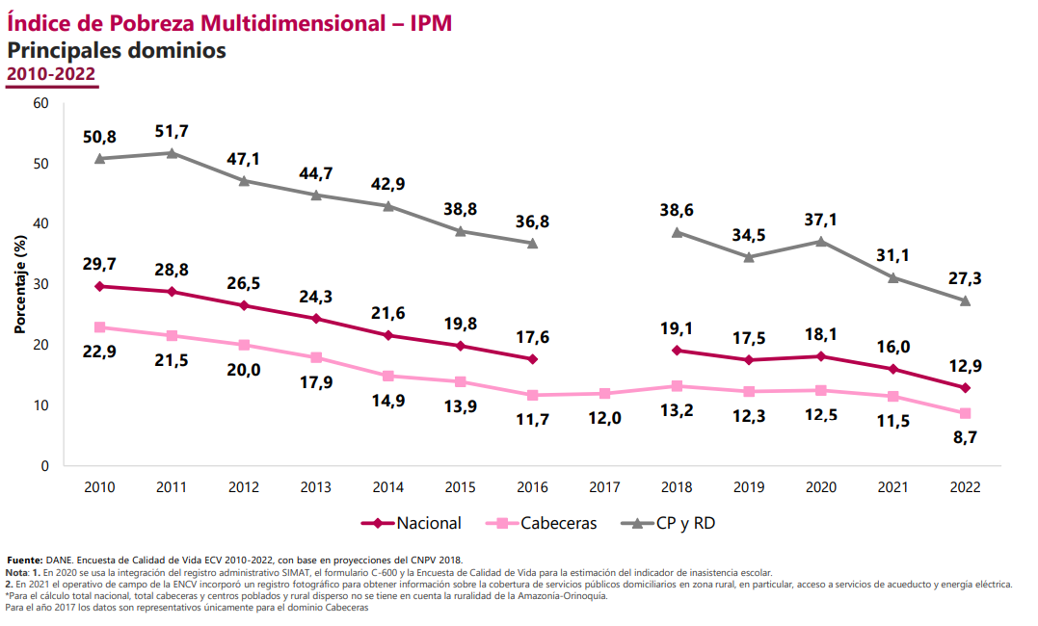

Como se puede observar en el 2022, la tasa de incidencia de pobreza miltidimensional a nivel nacional fue del 12,9% (se redujo 3,1p.p. con relacion a 2021); en las caceras del pais fue del 8.7% y en los centros poblados y rurales dispesos fue dell 27.3%mm una cifra extremadamente preocupante pese a que tiene una variacion de -3.8 p.p.

De los 15 indicadores que integran el IPM, el único que registró un aumento fue Bajo logro educativo, con una variación de 0,1 p.p., pasando del 40,8% en 2021 al 40,9% en 2022. Las mayores disminuciones se presentaron en Inasistencia escolar, con una variación de -3,2 p.p., que pasó del 5,5% en 2021 al 2,3% en 2022, y Sin aseguramiento en salud, con una disminución de -1,7 p.p., pasando del 10,1% en 2021 al 8,4% en 2022 En las cabeceras del país, las mayores reducciones entre 2021 y 2022 fueron en Inasistencia escolar, con -3,1 puntos porcentuales, y Sin aseguramiento en salud, con -1.6 p.p., pasando el primero del 5,0% al 1,9%, y el segundo del 10,6% al 9,0%. Por otra parte, el porcentaje de hogares con privación en el indicador Bajo logro educativo aumentaron 0,3 p.p., pasando del 32,1% en 2021 al 32,4% en 2022. En los centros poblados y rural disperso, el porcentaje de hogares con privación en el indicador Sin acceso a fuente de agua mejorada presentó una disminución de -3,8 puntos porcentuales, pasando del 41,1% en 2021 al 37,3% en 2022. Así mismo, el indicador Inasistencia escolar se redujo -3,6 puntos porcentuales, al pasar del 7,2% en 2021 al 3,6% en 2022. Por el contrario, el indicador Desempleo de larga duración aumentó en 0,4 puntos porcentuales, al pasar del 12,0% en 2021 al 12,4% en 2022.

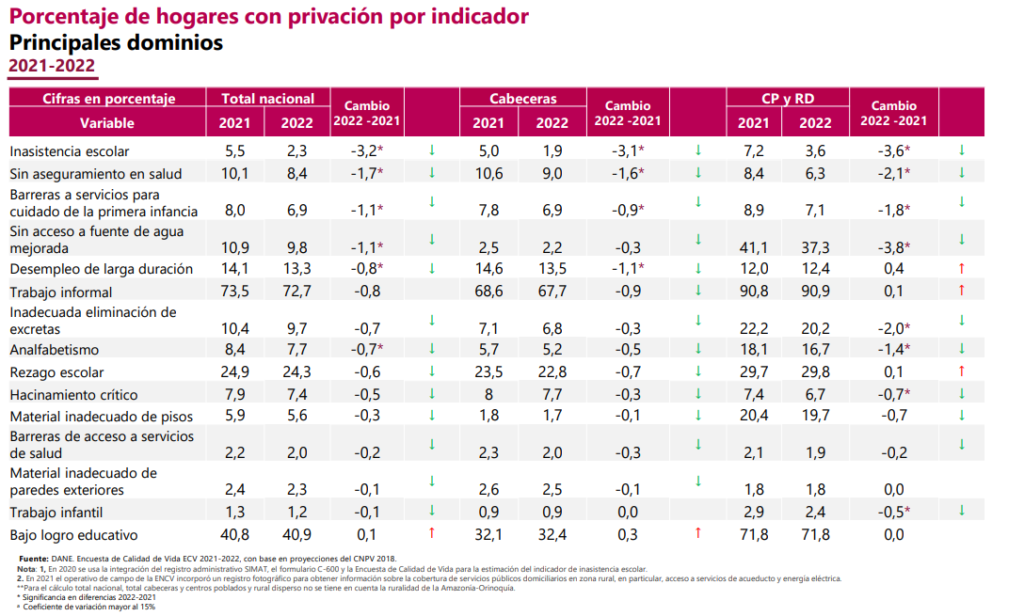

En 2022, para el total nacional, cabeceras y centros poblados y rural disperso, las personas que pertenecían a un hogar cuya jefatura era femenina presentan mayores niveles de pobreza multidimensional que las personas que pertenecían a un hogar con jefatura masculina.

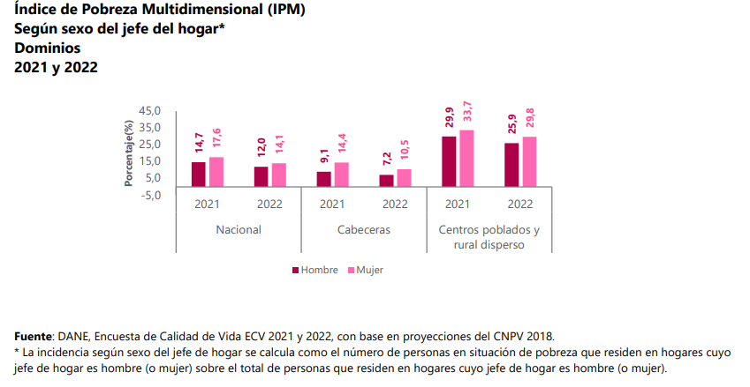

    - Acceso y distribución de tierras rurales:

La tenencia de la tierra es uno de los factores socioeconómicos representativos de la desigualdad estructural en el contexto latinoamericano, siendo Colombia uno de los países en donde se expresa esta realidad de forma acentuada (OXFAM, 2017; IGAC, 2012). Algunos hechos característicos respecto a la distribución y control de la propiedad rural en el país muestran una muy alta concentración de la tierra en muy poca población. De acuerdo con el Censo Nacional Agropecuario (DANE, 2014) cerca del 1% de los terrenos agropecuarios de gran tamaño (>200 ha) ocupan un poco más del 78% del área de las unidades agrícolas existentes (OXFAM, 2017), confirmado por la información catastral una continua fragmentación de la tierra en microfundios (64,5%) y minifundios (17,4%) en contraste con la acumulación de latifundios (1,04%) en bajo porcentaje de personas propietarias. Estas estructuras de acceso a la tierra en predios que por su tamaño son de menor productividad sin duda aportan en el surgimiento y consolidación de situaciones de pobreza de la población, conflictos sociales, limitaciones a la seguridad alimentaria y la precaria sostenibilidad ambiental, entre otras (Vergara, 2020).

La desigualdad social derivada de la inequitativa distribución en la tenencia de la tierra en un contexto cultural e histórico de relaciones desiguales entre hombres y mujeres incrementa las situaciones de desventaja en la vida rural de las mujeres que se manifiestan en diversos niveles en todas las clases socio económicas, raza, etnias, edades y ubicaciones geográficas y se agravan al introducir elementos de interseccionalidad (DANE-MADR, 2021). El acceso y domino de la tierra por parte de las mujeres en el país evidencia significativos sesgos de género, sustentando principalmente en la premisa de la mínima autonomía y participación de la mujer en el orden económico y social imperante (Deere C. D., 2011). Las prácticas consuetudinarias, el enfoque familista de la política social y agraria y la normatividad limitada, no incluyente o con bajos niveles de implementación efectiva han configurado brechas en la tenencia sobre la tierra, privilegiando, el acceso, control y disfrute de la misma de los varones sobre las mujeres, especialmente en áreas rurales dispersas.

El avance en el reconocimiento, la protección y el cumplimiento de los derechos de las mujeres respecto al acceso, la tenencia y la utilización de la tierra objetivo de la Agenda 2030, pasa primero por la necesidad de contar con información estadística que permita monitorear el acceso a la propiedad de la tierra desde un enfoque de género. Si bien en el país se adelanta la implementación de la política pública del Catastro Multipropósito -en adelante CM-, actualmente no se cuenta con una línea base que permita monitorear la titularidad de la tierra de hombres y mujeres en todo el país. Estos vacíos de información han sido documentados por varias investigaciones que muestran que, la falta de información desagregada por sexo de la persona propietaria genera dificultades en la reducción de las desigualdades en el acceso a la tenencia de la tierra (Deere & León, 2003; León, 2010; Marín Salazar & Avendaño Arias, 2018).

La medición de las brechas de género en la titularidad de la tierra supone nuevos retos en el aprovechamiento de la información disponible. Actualmente el país cuenta con la base de datos de catastro tradicional que carece de la variable sexo de las personas propietarias, lo cual impide de manera directa conocer las relaciones desiguales entre hombres y mujeres en la propiedad de la tierra. No obstante, la consolidación, por parte del DANE, del Registro Estadístico Base de Población, permite, realizar un aprovechamiento intensivo de esta información con una propuesta metodológica de interoperabilidad entre la base de catastro y el REBP.

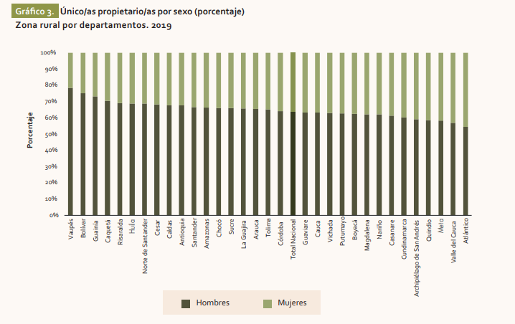
Fuente: DANE

El Gráfico 3 muestra que para el total nacional rural el 63,7% de los predios de único propietario tienen a un hombre como titular, y el restante 36,3% tiene a una mujer como titular; con 18 de los 32 departamentos por debajo de esta media nacional. La distribución por sexo de las personas titulares en predios de único/a propietario/a muestra que la participación de la mujer es notablemente menor en la zona rural de todos los departamentos del país.

Desde una perspectiva de género, la menor participación en la titularidad de la propiedad implica menor autonomía económica de las mujeres, y, posiblemente, menor posibilidad de desarrollo de sus proyectos de vida, teniendo en cuenta que la propiedad de activos es una característica que puede correlacionarse con mayor propensión a la participación en la toma de decisiones (DANE, 2022). Las costumbres, prácticas y relaciones sociales que tradicionalmente ocurren respecto a la tenencia de la tierra rural reflejan una realidad de significativas desigualdades entre hombres y mujeres (FAO, 2010; UN Women, 2018; CEPAL, 2016; DANE-MADR, 2021). En relación con lo anterior, la condición de género propicia una indefensión jurídica de las mujeres sobre la titularidad, posesión u ocupación de los bienes inmuebles en el país.

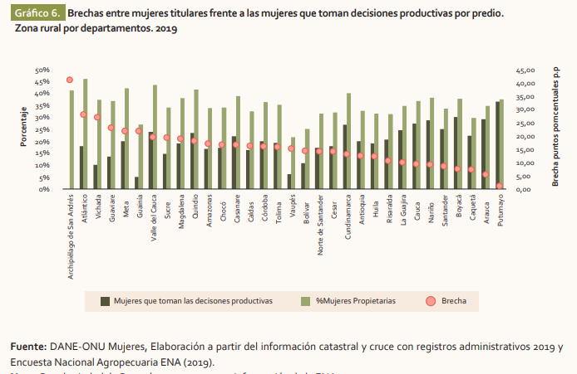

Comparando la participación de mujeres propietarias en predios de únicos/as titulares y la proporción de mujeres que toman decisiones en las unidades productivas, según la información de la Encuesta Nacional Agropecuaria ENA (2019), se observa que para todos los departamentos el porcentaje de propietarias es superior al porcentaje de mujeres tomadoras de decisiones en las unidades productivas. Si bien estos dos indicadores provienen de dos fuentes diferentes, posiblemente demuestren que el control sobre la tierra es menor que el dominio jurídico de las mujeres.

En palabras de Deere, “la propiedad de la tierra no siempre le da control sobre este activo” (2011, pág. 50). Es decir, no es suficiente disponer formalmente de la propiedad en ciertas condiciones efectivas, en este caso de la propiedad de la tierra, sino que es indispensable contar con garantía para gozar, disfrutar y usufructuar de los derechos de esos satisfactores (Musset, 2009).

El Gráfico 6 muestra las brechas entre las mujeres propietarias y su participación en la de decisiones, con diferencias superiores a los 20 p.p en los departamentos de San Andrés y Providencia (40,93 p.p.) (en este departamento ninguna de las mujeres toma decisiones productivas sobre su predio), Atlántico (27,95 p.p.), Vichada (26,98 p.p.), Meta (21,82 p.p.) y Guainía (21,75 p.p.), y en menor distancia por debajo de los 8 p.p. en los departamentos de Putumayo (1,11 p.p.), Arauca (5,42 p.p.), Caquetá (7,37 p.p.) y Boyacá (7,55 p.p.).

Estos resultados muestran que existen retos por superar tanto en el acceso a la tierra como en el control de esta, de manera que no es suficiente con promover la titularidad predial con enfoque de género, sino que es indispensable contar con programas de empoderamiento de la mujer rural que les otorgue mecanismos para usufructuar los derechos a esta propiedad. En la práctica, el derecho sobre los predios se limita por la capacidad de negociación de las mujeres en el espacio familiar y público, el hecho de ser propietaria no supone garantía para las decisiones sobre su propia tierra (ILC, 2016), prevaleciendo prácticas de exclusión de las mujeres en las decisiones productivas de sus hogares, que otorgan al hombre el poder de decisión en los asuntos económicos y administrativos del hogar reforzados por los estereotipos de género que persisten en la zona rural del país (DANE-MADR, 2021).

Es de observar entonces que se tienen que trabajar en criterios de titularidad de la tierra, pero así mismo en criterios de genero para la igualdad en los procesos entre los hombres y las mujeres, puesto los datos antes mencionados y tomados de cifras del DANE, demuestran una preocupante situación en materia de tierras y mas cuando se compara el hombre con la mujer.

    - Educación Rural.

Ahora bien, en cuanto a la educación rural y sus cifras, según el informe del Departamento administrativo nacional de estadística -DANE, del total de niñas y niños escolarizados en el 2021, el mayor porcentaje de matriculados en el sistema educativo se registró en la básica primaria con un 41,8% y la menor participación en preescolar con un 8,7%. La matricula urbana fue de 75,6% con 7.405.053 alumnos, mientras la matricula rural fue de 24,4 % con 2.392.624 matriculados, frente a 2.333.158 del año 2020.

De las 53.066 sedes educativas reportadas, 43.727 fueron de carácter oficial (82,4%) y 9.339 no oficial (17,6%). Asu vez, 17.174 están ubicadas en la parte urbana (32,4%) y 35,892 en parte rural (67.6%)

En 2021, de las 53.066 sedes educativas objeto de estudio, el 92,5% (49.084) contaban con algún bien o servicio TIC, mientras que el 7,5% (3.982) no lo tenían.
En la zona urbana, de las sedes educativas que ofrecieron a los estudiantes acceso a bienes y servicios TIC, el 44,2% los utilizaron principalmente en consulta de contenidos educativos, mediante buscador en internet. Mientras, en la zona rural, el 70,8% utilizaron los bienes TIC principalmente para actividades de aprendizaje y evaluación del aprendizaje utilizando la plataforma virtual.
Adicionalmente, se registró el preocupante indicador que muestra que solo el 22.7% de las sedes educativas rurales cuentan con internet, mientras que el 90.8% de las urbanas sí tienen esta posibilidad tecnológica.
Según las cifras del DANE, para el año 2021 había 126.135 profesores rurales con asignación académica (28,6%), en comparación con 2020 cuando se contabilizaron 125.443 profesores rurales que representaban el 27,9% del total de la planta.
Ellos fueron los encargados de brindar formación a 2.392.624 estudiantes, que en porcentaje eran el 24,4% de la matricula total. Es decir, existía una relación aproximada de 20 alumnos por docente.
La inmensa mayoría de las sedes educativas rurales se concentraban en los niveles de preescolar y básica. Solo un 39% ofrecían enseñanza en media, en contraste a la zona urbana donde ascendía a un 60%. Este último dato revela la dispersión y dificultad de acceso al territorio, como también, la complejidad que tienen los alumnos para culminar con éxito su formación escolar.
Por otra parte, en cuanto a la calidad educativa, los resultados de la Encuesta Longitudinal de Colombia —ELCA— (2017) revelan que los alumnos rurales, a medida que transcurren los años de su formación, se van rezagando notoriamente en relación con sus pares de las zonas urbanas: después de 6 años los porcentajes de atraso en los aprendizajes de los estudiantes del campo asciende a un 11,5%, mientras que los de la ciudad llegan a un 8.7%. Es decir que, aunque los jóvenes logren culminar con éxito su formación escolar, la calidad es significativamente inferior a la de los centros urbanos.
Son varias las razones que pueden explicar la anterior situación, una de ellas es la accesibilidad a los recursos educativos digitales para el aprendizaje. Sumado a esto, según el Plan Nacional de Desarrollo 2018-2020, una persona en área rural estudia en promedio 6 años, mientras que en el área urbana la escolaridad asciende a 10. Así mismo, se han visto afectados por las diversas situaciones de conflicto, lo que ha traído implicaciones de violencia directa, estructural o cultural.
En cuanto a la cualificación profesional de los maestros, diversos estudios han especificado la necesidad de implementar programas para la formación docente rural del país. El campo colombiano carece de profesores formados de acuerdo con las exigencias técnicas que han impuesto las Tecnologías de la Información y la Comunicación —TIC. En 2019, el DANE resaltó que los maestros están más familiarizados con el uso offline de los medios tecnológicos; solo un 4,3% acude a la red para la enseñanza de los contenidos curriculares y un 25,1% accede a los buscadores de internet para consultar contenidos pedagógicos.
De acuerdo con la opinión de los docentes rurales, el tipo de enseñanza que imparten las instituciones de educación superior en pregrado y posgrado no toma en cuenta la particularidad de la zona y, en tal sentido, están desarticuladas de las necesidades que tienen los profesores del campo colombiano.
Es quizás esta una de las razones que explica el rezago formativo de los maestros rurales del país. De ellos, solo el 75% han alcanzado títulos profesionales; mientras que el porcentaje de sus pares en las instituciones urbanas asciende a un 91%. En estudios de postgrado la brecha es de 14 puntos.
Si a lo anterior se le suma que en todas las competencias evaluadas por el ICFES en las pruebas Saber 11, los profesores actualmente vinculados en la ruralidad tuvieron resultados inferiores a sus colegas urbanos, el asunto no solo evidencia un déficit en el desempeño del ejercicio profesional docente, sino también, dificultades de bases en la formación académica de los profesionales de la educación.
    - Vivienda rural.
El déficit habitacional es la suma de dos indicadores: déficit cuantitativo y déficit cualitativo. Cada uno de estos indicadores tiene diferentes criterios de medición.
El déficit cuantitativo identifica a los hogares que viven en viviendas que tienen deficiencias estructurales y de espacio. Es necesario agregar nuevas viviendas al inventario del país para garantizar que los hogares que se encuentran en este déficit tengan viviendas adecuadas.
El déficit cualitativo identifica a los hogares que viven en viviendas con deficiencias no estructurales que pueden ser objeto de ajustes o intervenciones que les permitan condiciones adecuadas de habitabilidad.
En 2021, el 31,0% de los hogares del país se encontraban en déficit habitacional (23,5% en déficit cualitativo y 7,5% en déficit cuantitativo). En las cabeceras municipales, el déficit habitacional fue del 20,4% (16,7% en cualitativo y 3,7% en cuantitativo) y en los centros poblados y rural disperso dicho déficit fue del 68,2% (47,5% en cualitativo y 20,7% en cuantitativo).
Los departamentos con las más altas proporciones de déficit habitacional en 2021 fueron Vichada (94,5%), San Andrés (90,9%) y Guainía (90,8%). Por el contrario, Bogotá D.C. (10,5%), Risaralda (14,5%), y Quindío (15,6%) registraron los porcentajes más bajos.
Así, el déficit habitacional es la suma del total de hogares en déficit cuantitativo y en déficit cualitativo. De esta manera, en 2021 el total de hogares que habitaban en viviendas distintas de tradicional indígena era de 16.908 miles, que corresponde al 99,1% de los hogares del país. De esos hogares, 5.240 miles se encontraban en déficit habitacional, lo que representa el 31,0% de los hogares a nivel nacional, dato inferior al registrado en 2020 que fue de 31,4%.
Por tipo de déficit, se observa que, para el total nacional en 2021, el 7,5% de los hogares se encontraba en déficit cuantitativo y el 23,5% en déficit cualitativo, mientras que en 2020 las proporciones respectivas fueron 8,0% y 23,4%.
En las cabeceras municipales, el déficit habitacional fue del 20,4% (16,7% en déficit cualitativo y el 3,7% en déficit cuantitativo) y en los centros poblados y rural disperso dicho déficit fue del 68,2% (47,5% en déficit cualitativo y 20,7% en déficit cuantitativo).
Los departamentos con las más altas proporciones de déficit habitacional en 2021 fueron Vichada (94,5%), San Andrés (90,9%) y Guainía (90,8%). Por el contrario, Bogotá D. C. (10,5%), Risaralda (14,5%), y Quindío (15,6%) registraron los porcentajes más bajos.
Solo Bogotá y 11 de los 32 departamentos del país presentan niveles de déficit habitacional inferiores al promedio nacional (31,0%).
Los resultados de la ECV 2021 revelan que de los 16.908 miles de hogares que habitaban en viviendas distintas de tradicional indígena en el país, 1.263 miles estaban en déficit cuantitativo, lo que corresponde al 7,5% de esos hogares (777 mil se encontraban en centros poblados y rural disperso y 485 mil estaban en las cabeceras).
El análisis por área evidencia que la mayor cantidad de hogares en déficit cuantitativo se localiza en los centros poblados y rural disperso, donde predominan las deficiencias en el material de las paredes.
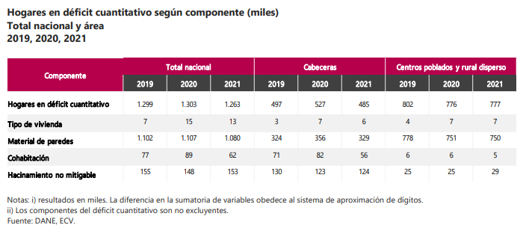
Por otra parte, en 2021, para el total nacional, se encontraron 3.977 miles de hogares en déficit cualitativo, que corresponden al 23,5% del total de hogares que habitan en viviendas distintas de tradicional indígena (16.908 miles). En cabeceras había 2.196 miles en esta condición y en centros poblados y rural disperso, 1.781 miles.
El análisis de los componentes del déficit cualitativo por área revela que existe una mayor cantidad de hogares con hacinamiento mitigable en cabeceras (1.318 miles), mientras que en los centros poblados y rural disperso el componente relacionado con las fuentes de agua para preparar alimentos es el que presenta una mayor cantidad de hogares con este tipo de deficiencia cualitativa o de carácter no estructural (996 miles).
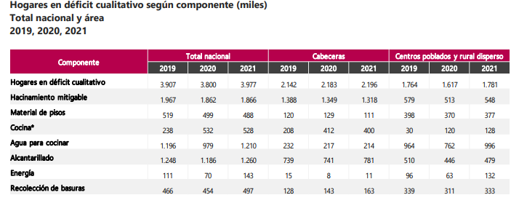
A nivel nacional, el 33,4% de los hogares con jefatura masculina se encontraba en déficit habitacional en 2021, así como el 26,6% de los hogares con vivienda propia (que estaba totalmente pagada o que se estaba pagando) y el 61,1% de los hogares conformados por cinco personas y más
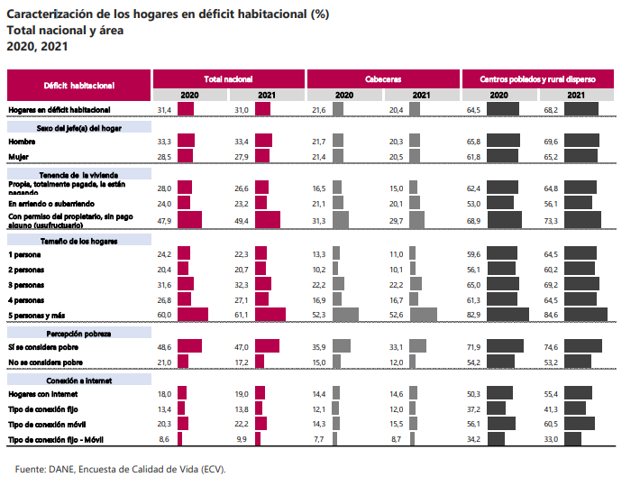
En materia de vivienda, se denota una brecha enorme entre los sectores urbanos y los sectores rurales, que ponen en condición la necesidad de dar una nueva visión a el campesinado como lo propone este proyecto.
    - Mercado de trabajo rural.

Dentro de los datos arrojados por la entidad competente para el desarrollo de información y censos en Colombia en DANE, es necesario recalcar los siguientes temas dentro del boletín de la población campesina de 2022.

En este orden de ideas se tiene que en el trimestre de septiembre – noviembre del 2022, el total de la población campesina fue de 15.452 mil personas mayores de 15 años que se identificaron subjetivamente como campesinas, para el total nacional

El 14.5% de la población que reside en cabeceras son campesinos que equivalen a 5.676 mil personas, el 84.4% de las personas que se encuentran ubicadas en los centros poblados y rural dispuso son campesinas que equivalen a 9.775 mil personas frente al 15,4 4% que no se consideran campesinos, equivalente a 1.780 mil personas.

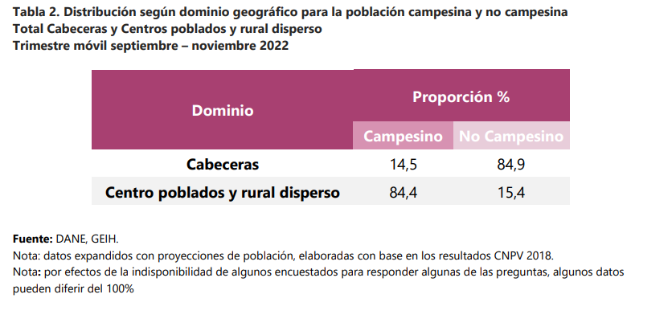
Los indicadores del mercado laboral para la población campesina presentaron el siguiente comportamiento: La tasa global de participación fu de 61.6% mostrando una diferencia de -3.2 ppm, respecto a la población no campesina, la tasa de ocupación fue de 56,5% representado una diferencia de -1.4 ppm comparado con la población no campesina. Por su parte la tasa de desempleo fue de 8.3% presentaron una diferencia de -2.4 p.p. con respecto a la población no campesina.

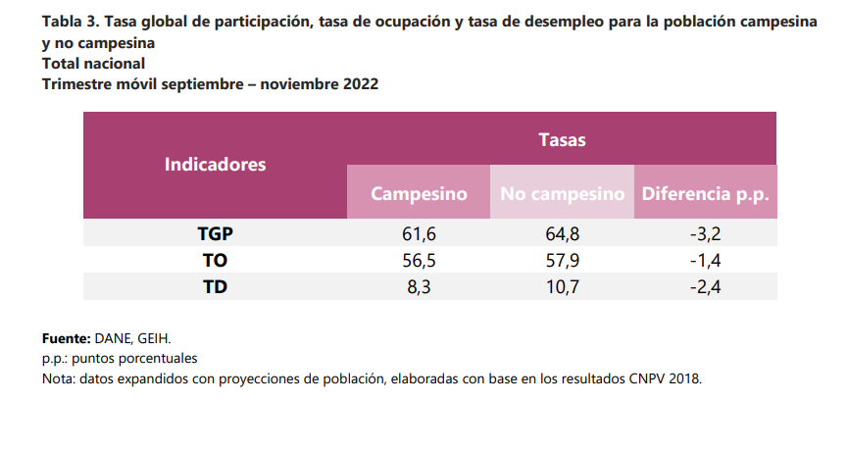Ahora bien, los indicadores laborales por sexo para la población campesina presentaron la siguiente dinámica: La tasa global de participación fue de 79,7% para los hombres frente al 42,6% de las mujeres, es decir una diferencia de 37.1 p.p., la tasa de ocupación para el hombre fue de 74,8% frente al 37,2 % de las mujeres, lo que represento una diferencia de 37,6 puntos porcentuales. Con relación a la tasa de desempleo, los hombres presentan una tasa del 6.1% y las mujeres de 12,6%, presentando una diferencia de -6.6 p.p.
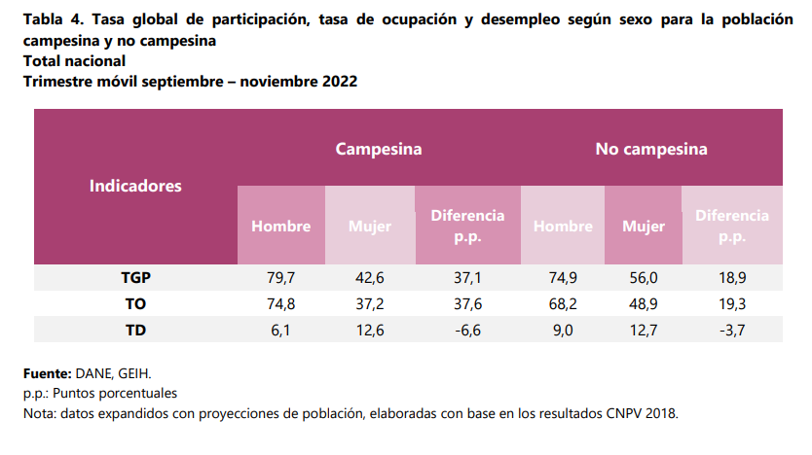
La población campesina ocupada que participo en las ramas de agricultura, ganadería, caza, silvicultura y pesca fue del 42,0%, seguido de comercio y reparación de vehículos con un 12,7%. Las ramas que menor participación presentaron fueron información y comunicaciones y actividades financieras y de seguros con 0.4% cada una.

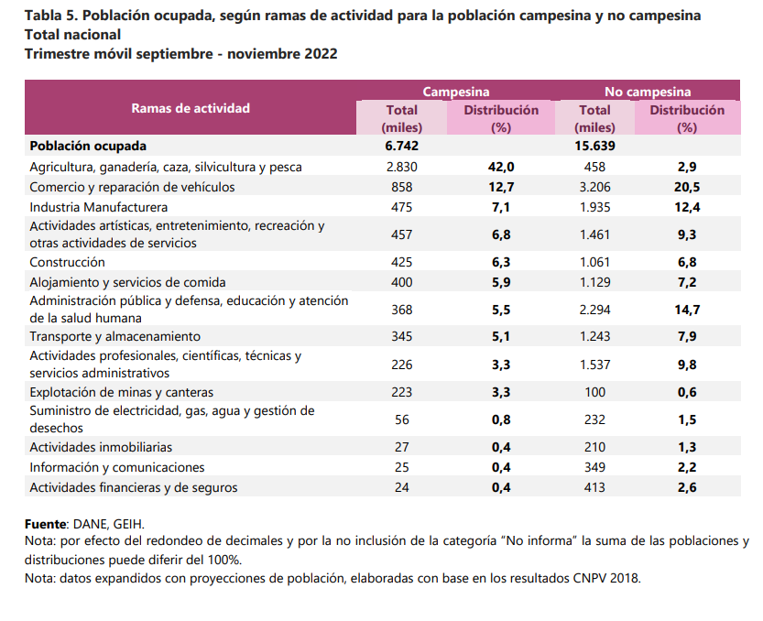
El 25,8% del total de la población campesina ocupada se encontraba trabajando como trabajador por cuenta propia, seguido por la posición ocupacional de obrero o empleado de empresas particular con 26,1% la posición ocupacional con menor participación fue obrero o empleado del gobierno con 2.0%.

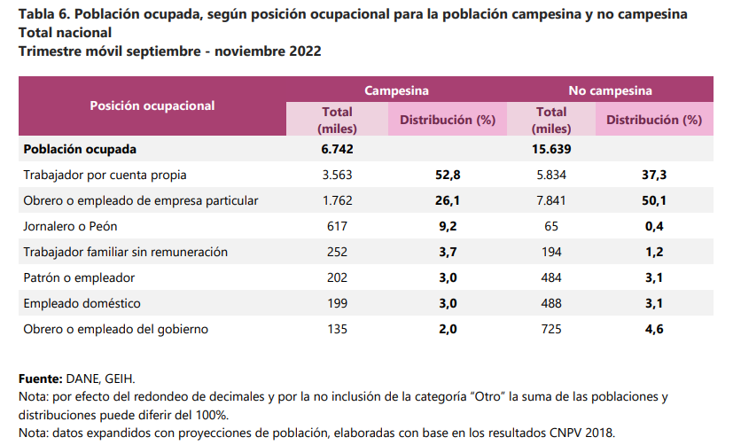

Si bien la situación laboral de los campesinos dentro de los indicadores cuantitativos del mercado de trabajo es mejor que el sector urbano, se debe tener en cuenta diferentes aspectos cualitativos para generar mejores garantías y dignificación del trabajo.

Es así como el presente proyecto en la búsqueda de mejorar las condiciones de ocupación, de producción, comercialización, transformación y vida de la población campesina plantea diferentes artículos en esa dirección, incluyendo uno relativo al aseguramiento social.

    - Seguridad social rural

Para el total nacional, en el trimestre móvil marzo - mayo 2023 la proporción de ocupados informales fue 56,7% lo que significó una disminución de 1,4 puntos porcentuales respecto al mismo trimestre del año anterior (58,1%).
Por otra parte, para las 13 ciudades y áreas metropolitanas, esta proporción fue 41,9%, lo que representó una disminución de 2,3 puntos porcentuales respecto al trimestre móvil marzo - mayo 2022 (44,1%).
Para el caso del total de las 23 ciudades y áreas metropolitanas, la proporción de informalidad se ubicó en 43,3% lo que significó una disminución de 2,2 puntos porcentuales respecto al trimestre móvil marzo - mayo 2022 (45,5%).
Por su parte, Centros poblados y rural disperso presentó una proporción de 84,0% de población ocupada informal en el trimestre marzo – mayo 2023, siendo alta la informalidad en la economía campesina y rural, y baja el aseguramiento social asociado a esa alta informalidad.

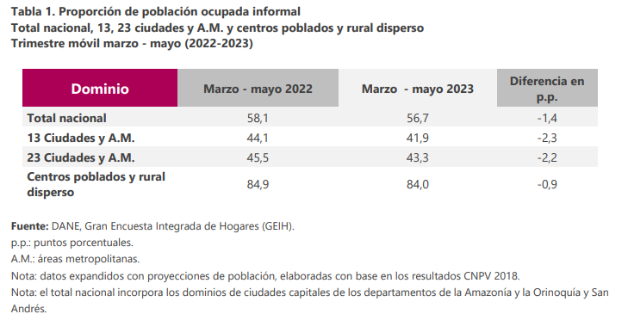
Para el total nacional, la proporción de hombres informales en el trimestre móvil marzo - mayo 2023 fue de 59,0%, lo que significó una disminución de 1,3 puntos porcentuales respecto al mismo trimestre del año anterior. En el caso de las mujeres el 53,3% eran ocupadas informales, respecto al trimestre móvil marzo - mayo 2022 (54,7%), implicó una disminución de 1,4 p.p.
Para las 13 ciudades y áreas metropolitanas, en el trimestre móvil marzo - mayo 2023 la proporción de mujeres informales fue de 40,9%, mientras que para las 23 ciudades y áreas metropolitanas esta proporción fue 42,1%, lo cual representó una disminución de 2,4 p.p. y 2,2 p.p., respectivamente frente al trimestre móvil marzo - mayo 2022.
Por su parte, en Centros poblados y rural disperso, en el trimestre móvil marzo - mayo 2023, la proporción de informalidad de las mujeres fue de 83,6%, mientras que para los hombres fue de 84,2%.
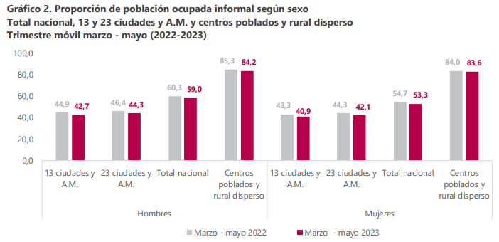
La informalidad denota una situación en temas de seguridad social integral (salud, pensión, riesgos) complejo, esto en el entendido que la informalidad incluye una falta de aseguramiento en estos tres elementos esenciales, los cuales generan garantías fundamentales para los colombianos, ausente en la mayoría de la población campesina del país.
En este orden de ideas se evidencia que existe una clara dificultad del sector rural para formalizar su ocupación y por consiguiente para tener los beneficios de la seguridad social, razón por la cual el presente proyecto trae consigo consideración para fortalecer el aseguramiento de todo el sector campesino.
6.2. SISTEMA DE INFORMACIÓN DE LA ECONOMÍA Y LA POBLACIÓN CAMPESINA.

6.2.1. Censo Nacional de Población Campesina:

Este Sistema a cargo del Departamento Administrativo Nacional de Estadística (DANE), se justifica en base a la necesidad de obtener información precisa y actualizada sobre la población rural y, en particular, sobre la población campesina en un país. Esta justificación se apoya en diversos argumentos:

Planificación y toma de decisiones: Uno de los pilares de una gestión gubernamental eficiente es la planificación basada en datos confiables. El CNPC proporciona información demográfica, social y económica crucial para la toma de decisiones informadas en políticas públicas, programas de desarrollo rural, asignación de recursos y proyectos de inversión en las áreas rurales. Sin esta información, el gobierno estaría operando a ciegas, lo que podría llevar a la ineficacia y el desperdicio de recursos.

Equidad y justicia social: La población campesina, en muchos casos, enfrenta condiciones de vida desfavorables, acceso limitado a servicios básicos y carencias en términos de infraestructura y oportunidades. El CNPC permite identificar estas disparidades y desigualdades, lo que es fundamental para el diseño de políticas que busquen reducir la brecha entre las zonas urbanas y rurales, promoviendo así la equidad y la justicia social.

Fomento de la economía rural: Conocer las características económicas y laborales de la población campesina es esencial para el diseño de estrategias que impulsen el desarrollo económico en el ámbito rural. El CNPC proporciona información detallada sobre la actividad agrícola, la tenencia de tierras, la producción agropecuaria y otras variables relacionadas con la economía rural, lo que permite identificar oportunidades de crecimiento y fortalecimiento del sector.

Monitoreo de cambios demográficos: Las tendencias demográficas pueden cambiar con el tiempo, y es importante seguir de cerca estos cambios para adaptar las políticas públicas en consecuencia. El CNPC brinda datos actualizados sobre la composición de la población campesina, incluyendo la edad, el género y la migración, lo que facilita la identificación de tendencias demográficas y sus implicaciones en términos de necesidades y servicios.

6.2.2. Registro y certificado de población campesina:

La creación y mantenimiento del Registro de Población Campesina (RPC) a cargo del Ministerio de Agricultura y Desarrollo Rural, con la colaboración de las secretarías departamentales y municipales de agricultura, se justifica en función de diversos factores que respaldan su importancia y utilidad:

Identificación y reconocimiento de la población campesina: El RPC permitirá una identificación precisa y un reconocimiento oficial de la población campesina en el país. Esta población muchas veces se encuentra en zonas rurales dispersas y marginadas, lo que dificulta su inclusión en las políticas y programas gubernamentales. Contar con un registro específico ayudará a visibilizar a esta población y entender sus necesidades particulares.

Diseño de políticas y programas adecuados: Al tener un registro actualizado de la población campesina, el gobierno estará en una mejor posición para diseñar políticas y programas específicos que aborden las problemáticas y desafíos que enfrentan estas comunidades. Esto incluye la implementación de estrategias para mejorar la seguridad alimentaria, el acceso a servicios básicos, la promoción de la agricultura sostenible y la creación de oportunidades económicas en las áreas rurales.

Asignación eficiente de recursos: La existencia de un RPC ayudará a asignar recursos de manera más eficiente. Esto garantiza que los fondos y los esfuerzos se dirijan hacia las áreas y las comunidades que más los necesitan, evitando la dispersión de recursos y asegurando que lleguen a quienes realmente los requieren.

Monitoreo y evaluación de impacto: El registro permitirá llevar un seguimiento continuo de los cambios en la población campesina, sus condiciones de vida y su desarrollo económico. Esto facilita la evaluación del impacto de las políticas y programas implementados, lo que a su vez permite ajustar y mejorar las intervenciones gubernamentales en el tiempo.

Promoción de la participación y la representación: El RPC también puede servir como base para la promoción de la participación activa de la población campesina en la toma de decisiones. Al estar registrados oficialmente, los campesinos pueden tener una voz más fuerte en las discusiones sobre políticas agrícolas y rurales, y en la representación en instancias gubernamentales.

El artículo 4, que propone la creación de los Certificados de Población Campesina (CPC) y su reglamentación por parte del Ministerio de Agricultura y Desarrollo Rural, está respaldado por en el contexto de la protección y el apoyo a la población campesina:

En primer lugar, los CPC tienen como objetivo principal la identificación de grupos vulnerables en la población campesina. La existencia de estos certificados permite una caracterización precisa de quienes se dedican a la agricultura y viven en zonas rurales, lo que a menudo enfrentan condiciones económicas y sociales desafiantes. Esto facilita la focalización de recursos y medidas de apoyo específicas para mejorar sus condiciones de vida.

Además, los CPC desempeñan un papel crucial en la garantía de derechos. Acreditan oficialmente la condición de campesino y, por lo tanto, la necesidad de proteger sus derechos fundamentales. Esto incluye el acceso a la tierra, la alimentación adecuada, la educación, la salud y otros servicios esenciales. Los certificados ayudan a asegurar que estos derechos no sean pasados por alto y que se tomen medidas adecuadas para su protección.

En términos más amplios, la creación de los CPC promueve la equidad y la justicia social. Reconoce a la población campesina como un grupo prioritario, lo que a su vez impulsa políticas y programas específicos destinados a reducir las disparidades entre las zonas urbanas y rurales. Esto contribuye a garantizar que todos los ciudadanos, independientemente de su ubicación geográfica, tengan igualdad de oportunidades y acceso a servicios básicos.

Los CPC también facilitan la distribución eficiente de beneficios y apoyos gubernamentales. Al ser un requisito para acceder a programas y subsidios agrícolas, estos certificados garantizan que los recursos se destinen a quienes realmente los necesitan, evitando la dispersión de recursos y la ineficiencia en la asignación de fondos públicos.

Por último, la implementación de los CPC puede ser necesaria para cumplir con compromisos legales y acuerdos internacionales relacionados con la protección de los derechos de la población campesina. Esto fortalece la posición del país en la comunidad internacional y refuerza su compromiso con el desarrollo sostenible y la justicia social.

6.2.3. Estudios territoriales de la Población y la economía Campesina.

Se justifica en base a una serie de razones que enfatizan su importancia en el contexto del desarrollo rural y la promoción de los derechos de la población campesina:

Conocimiento Preciso de las Condiciones Campesinas: Los estudios territoriales proporcionan información detallada y actualizada sobre las condiciones de producción, vivienda y calidad de vida de la población campesina en áreas específicas. Esto incluye aspectos como la tenencia de tierras, la producción agrícola, la infraestructura rural y el acceso a servicios básicos. Esta información es esencial para comprender las necesidades y los desafíos específicos que enfrentan los campesinos en cada territorio.

Base para la Formulación de Políticas Públicas: Los estudios territoriales sirven como base sólida para la elaboración de políticas públicas dirigidas a la población campesina. Al comprender las condiciones y las dinámicas locales, el gobierno puede diseñar estrategias y programas adaptados a las realidades específicas de cada región. Esto mejora la efectividad de las políticas y su capacidad para abordar las necesidades reales de los campesinos.

Garantía de Derechos: Los estudios territoriales permiten identificar las condiciones en las que vive la población campesina y evaluar si se están cumpliendo sus derechos fundamentales, como el acceso a la tierra, la alimentación adecuada, la educación y la salud. Esto es crucial para garantizar que se tomen medidas concretas para proteger y mejorar estos derechos.

Planificación de Desarrollo Económico Rural: Los estudios también proporcionan información valiosa para la formulación de planes de desarrollo de la economía campesina. Esto implica la identificación de oportunidades económicas, la promoción de la agricultura sostenible, el fomento de la diversificación de ingresos y la creación de empleo en el ámbito rural.

Seguimiento de Cambios y Tendencias: La periodicidad quinquenal de los estudios garantiza que la información esté actualizada y que se puedan monitorear los cambios en las condiciones campesinas con el tiempo. Esto es esencial para adaptar las políticas y los programas a las tendencias en evolución, como la migración rural-urbana o los cambios en los patrones de producción agrícola.

Participación y Diálogo: La realización de estudios territoriales también puede involucrar a la comunidad campesina en el proceso de recopilación de datos y análisis. Esto fomenta la participación de los campesinos en la toma de decisiones y el diálogo con las autoridades locales y nacionales.

6.3. PLANEACIÓN DEL DESARROLLO DE LA ECONOMIA CAMPESINA Y SOCIAL-SOLIDARIA.

6.3.1. Planeación de la economía campesina y social – solidaria.

El artículo 6, que establece la obligatoriedad de incluir en los planes de desarrollo de las entidades territoriales (nacional, departamental y municipal) objetivos, metas y programas destinados a fortalecer la economía campesina y social-solidaria en las zonas rurales, se justifica a partir de los siguientes elementos:

Promoción de la Equidad y Justicia Social: La inclusión de estos objetivos en los planes de desarrollo tiene como objetivo principal promover la equidad y la justicia social. Al garantizar el fortalecimiento de la economía campesina y social-solidaria, se busca reducir las disparidades económicas y sociales entre las zonas rurales y urbanas, asegurando que los beneficios del desarrollo alcancen a todos los estratos de la población.

Fomento de la Economía Popular: La economía campesina y social-solidaria representa una parte fundamental de la economía popular en las áreas rurales. Estas actividades económicas suelen estar relacionadas con la producción agrícola, la artesanía y otras formas de emprendimiento comunitario. Al fortalecer estas iniciativas, se promueve la generación de ingresos y empleo en las comunidades rurales.

Sostenibilidad Ambiental: La economía campesina tiende a estar más en sintonía con prácticas sostenibles y respetuosas con el medio ambiente. La inclusión de estos objetivos en los planes de desarrollo puede contribuir a la promoción de prácticas agrícolas y económicas sostenibles que preserven los recursos naturales y reduzcan el impacto ambiental.

Seguridad Alimentaria: El fortalecimiento de la economía campesina también tiene un impacto directo en la seguridad alimentaria de las comunidades rurales y urbanas. Al apoyar la producción local de alimentos frescos y nutritivos, se contribuye a garantizar el acceso a una alimentación adecuada para toda la población.

Desarrollo Territorial Integrado: La inclusión de estos objetivos en los planes de desarrollo promueve un enfoque integral del desarrollo territorial. Esto implica no solo el crecimiento económico, sino también la mejora de la calidad de vida de la población rural, incluyendo aspectos como la educación, la salud y la infraestructura.

6.3.2. Planes Rurales y de la ESS

La obligación de elaborar, actualizar y ejecutar Planes rurales en colaboración con las autoridades locales, como el Plan Nacional de Fomento a la Economía Solidaria y Cooperativa Rural (PLANFES) y otros previstos en el acuerdo de paz, se justifica a partir de la necesidad de planificar e desarrollo rural y el fortalecimiento de la economía campesina y social-solidaria.

Estos planes están diseñados para mejorar las condiciones de vida de la población campesina, lo que incluye aspectos como el acceso a servicios básicos, la infraestructura rural, la salud, la educación y la vivienda. De esta manera, se contribuye a mejorar las condiciones de vida en las áreas rurales y a reducir las disparidades socioeconómicas entre las zonas urbanas y rurales.

Además, la inclusión de la economía campesina y social-solidaria en estos planes fomenta su desarrollo y expansión. Esto promueve la generación de ingresos y trabajo en las zonas rurales, lo que a su vez reduce la pobreza y consolida la seguridad económica de las comunidades. Estas actividades económicas también suelen ser más sostenibles y respetuosas con el medio ambiente, contribuyendo así a la conservación de los recursos naturales.

En un contexto más amplio, estos planes desempeñan un papel fundamental en la construcción de la paz y la estabilidad en las zonas rurales afectadas por conflictos. Al ofrecer oportunidades económicas y sociales, se contribuye a la reconciliación y al fortalecimiento de la convivencia pacífica.

La ejecución de estos planes también implica el desarrollo de infraestructura rural, como vías terciarias, electrificación y conectividad. Esto facilita el acceso a servicios y mercados, lo que a su vez impulsa el crecimiento económico y la integración de las comunidades rurales en la economía nacional.

La inclusión de estrategias destinadas a fortalecer las organizaciones de la economía campesina y social-solidaria, como cooperativas y asociaciones, es esencial para empoderar a las comunidades rurales y fomentar su participación activa en el desarrollo económico y social. Esto contribuye a una mayor autonomía y capacidad de toma de decisiones por parte de las comunidades locales.

En última instancia, la implementación de estos planes es coherente con los compromisos establecidos en el acuerdo de paz, lo que es fundamental para la consolidación de la paz a largo plazo y el respeto de los derechos de la población rural.

6.4. FORTALECIMIENTO DE LA PRODUCCIÓN DE LA ECONOMIA CAMPESINA Y SOCIAL-SOLIDARIA

6.4.1. Programas y proyectos para el fortalecimiento de la producción campesina.

El gobierno nacional y los gobiernos territoriales deberán diseñar e implementar programas y proyectos para el fortalecimiento de la producción y la economía campesina en una amplia variedad de actividades. Esta disposición se justifica en base a varias consideraciones que subrayan su importancia en el contexto del desarrollo rural y la promoción de la economía campesina.

En primer lugar, estos programas y proyectos fomentan la diversificación económica en las zonas rurales, lo que reduce la vulnerabilidad económica de la población campesina al permitir la exploración de una amplia gama de oportunidades económicas. Desde la agricultura hasta la agroindustria, el comercio, los servicios públicos y más, estas actividades fortalecen la economía local y aumentan la resiliencia ante cambios económicos y ambientales.

Además, la generación de empleo y riqueza es un resultado significativo de estos esfuerzos. Al impulsar la producción y la economía campesina, se contribuye de manera sustancial a la inclusión productiva y laboral en áreas rurales, lo que a su vez mejora los ingresos disponibles para las familias campesinas y, por ende, sus condiciones de vida.

Estos programas y proyectos también pueden promover prácticas agrícolas y económicas sostenibles, lo que contribuye a la conservación de los recursos naturales y la mitigación del impacto ambiental. Esto es esencial para proteger el entorno rural y garantizar la disponibilidad de recursos a largo plazo.

La construcción de infraestructura vial y comunitaria es otro componente importante de estos proyectos, ya que mejora la conectividad rural. Esto facilita el acceso a mercados, servicios y oportunidades, lo que es esencial para el desarrollo económico y social de las áreas rurales y la mejora de la calidad de vida de sus habitantes.

Además, estos programas promueven la inclusión de comunidades tradicionalmente marginadas, lo que contribuye a la reducción de las desigualdades económicas y sociales y promueve un desarrollo más equitativo.

Por otro lado, al centrarse en la economía campesina y las actividades artesanales, estos programas respaldan la producción local y la soberanía alimentaria, garantizando que las comunidades rurales tengan acceso a alimentos frescos y nutritivos producidos localmente.

Finalmente, es importante destacar que la implementación de estos programas puede ser necesaria para cumplir con compromisos legales nacionales e internacionales relacionados con el desarrollo sostenible, la seguridad alimentaria y los derechos de la población campesina.

6.4.2. Adjudicación y titulación de tierras campesinas.

El artículo 9, que otorga prioridad a la población campesina en los programas estatales de adjudicación, titulación y entrega de tierras, así como establece una acción especial de titulación de la posesión en ciertos casos, se justifica en función de su importancia para garantizar el acceso equitativo y seguro a la tierra para la población campesina y el desarrollo rural sostenible.

Equidad en el Acceso a la Tierra: La prioridad otorgada a la población campesina en los programas de adjudicación y titulación de tierras busca corregir desigualdades históricas en la tenencia y propiedad de la tierra. Esto promueve la equidad en el acceso a un recurso fundamental para el sustento y el desarrollo de las comunidades rurales.

Fomento de la Economía Campesina: Al asegurar que los campesinos tengan acceso a tierras adecuadas, se fortalece su capacidad para desarrollar actividades agrícolas, ganaderas y otras relacionadas con la economía campesina. Esto contribuye a la generación de empleo y riqueza en las zonas rurales.

Seguridad Jurídica: La titulación de tierras proporciona seguridad jurídica a los campesinos, protegiéndolos de posibles desalojos o conflictos de propiedad. Esto crea un entorno propicio para la inversión, el desarrollo productivo y la estabilidad de las comunidades rurales.

Consolidación de la Paz: La disposición contribuye a la consolidación de la paz en las zonas rurales, al abordar uno de los problemas fundamentales que históricamente han generado conflictos agrarios. Al otorgar tierras a quienes las trabajan, se promueve la estabilidad y la convivencia pacífica en el campo.

Estímulo a la Agricultura Sostenible: Facilitar el acceso a la tierra también puede impulsar prácticas agrícolas y ganaderas sostenibles, contribuyendo a la conservación de los recursos naturales y al respeto del medio ambiente en las áreas rurales.

Protección de Víctimas de Despojo: El artículo establece excepciones que garantizan que la prerrogativa no se aplique en casos de despojo por el conflicto armado, protegiendo así a las víctimas de esta situación y asegurando su derecho a la restitución de tierras.

Promoción de la Agricultura Familiar: La titulación de tierras a campesinos fortalece la agricultura familiar, que desempeña un papel crucial en la producción de alimentos locales y en la seguridad alimentaria de la población.

Cumplimiento de Compromisos Legales: Esta disposición puede ser necesaria para cumplir con compromisos legales nacionales e internacionales relacionados con la protección de los derechos de la población campesina y el acceso a la tierra.

6.4.3. Acceso y uso de agua.

El artículo 10 es fundamental para el bienestar de las comunidades rurales, la seguridad alimentaria, la conservación de los recursos hídricos y el desarrollo rural sostenible. En primer lugar, garantiza el acceso justo y equitativo al agua en los sistemas de riego utilizados en la economía campesina. Esto es esencial para asegurar que las comunidades rurales tengan un suministro confiable de agua para sus actividades agrícolas, lo que a su vez contribuye directamente a la seguridad alimentaria al permitir la producción constante de alimentos.

Además, la disposición enfatiza la gestión sostenible del agua en estos sistemas de riego. La utilización responsable de los recursos hídricos es crucial para la conservación de los mismos, evitando la sobreexplotación de fuentes de agua y garantizando su disponibilidad a largo plazo. Esto es esencial para la preservación de un recurso tan fundamental como el agua.

La promoción de la gestión integral del agua en la economía campesina es una parte esencial de este artículo. Esto implica considerar los principios de equidad y participación, lo que significa que las comunidades rurales tienen voz en las decisiones relacionadas con el acceso y el uso del agua. Esta inclusión empodera a las comunidades y promueve la justicia en la distribución de los recursos.

El artículo también destaca la importancia del respeto a los derechos humanos, reconociendo que el acceso al agua es un derecho fundamental y esencial para la vida y la subsistencia de las personas. Esto refuerza la necesidad de garantizar que todas las personas tengan acceso a este recurso vital, especialmente en contextos rurales donde la agricultura y la producción de alimentos dependen en gran medida de él.

Finalmente, la disposición aborda la conservación del medio ambiente al considerar la asignación y distribución del agua en función de la disponibilidad hídrica y las necesidades de los agricultores. Esto asegura que los recursos naturales sean protegidos mientras se satisface la demanda de agua para la agricultura, promoviendo prácticas agrícolas sostenibles y respetuosas con el entorno.

6.4.4. Formación técnica y educación campesina

La creación de programas de formación técnica dirigidos exclusivamente a la población campesina de Colombia por parte del Servicio Nacional de Aprendizaje (SENA), se justifica en función de su importancia para el fortalecimiento de las habilidades y capacidades de la población rural. A continuación, se exponen las razones clave que respaldan esta disposición:

Desarrollo de Habilidades Específicas: La formación técnica dirigida a la población campesina se centra en el desarrollo de habilidades y conocimientos específicos relacionados con la producción y productividad de la economía campesina, social y solidaria. Esto es fundamental para mejorar la eficiencia y la calidad de la producción agrícola y otras actividades rurales.

Acceso a Educación de Calidad: Al ofrecer programas de formación presencial cercanos al domicilio de cada aprendiz, se reduce la barrera geográfica que a menudo dificulta el acceso a la educación de calidad en las zonas rurales. Esto garantiza que los campesinos tengan la oportunidad de adquirir conocimientos técnicos sin tener que desplazarse largas distancias.

Fortalecimiento de la Economía Campesina: La formación técnica contribuye directamente al fortalecimiento de la economía campesina al mejorar la capacidad de los agricultores para producir de manera más eficiente y competitiva. Esto puede llevar a un aumento en los ingresos y la calidad de vida de las comunidades rurales.

Promoción de la Sostenibilidad: Los programas de formación también pueden incluir enfoques relacionados con la sostenibilidad ambiental y prácticas agrícolas respetuosas con el medio ambiente. Esto es esencial para conservar los recursos naturales y reducir el impacto ambiental de las actividades rurales.

Certificación de Competencias: La gestión de certificaciones de competencias al campesinado colombiano es esencial para reconocer y validar las habilidades adquiridas a través de la formación. Esto puede facilitar la empleabilidad y la inserción laboral de los campesinos en diversos sectores.

Reducción de Desigualdades: Al ofrecer formación técnica a la población campesina, se contribuye a reducir las desigualdades en el acceso a oportunidades de educación y desarrollo. Esto es coherente con los esfuerzos para promover la equidad y la inclusión social.

Empoderamiento de las Comunidades Rurales: La formación técnica no solo imparte habilidades prácticas, sino que también empodera a las comunidades rurales al proporcionarles conocimientos y herramientas para tomar decisiones informadas sobre sus actividades económicas.

6.4.5. Mejoramiento vial rural para la economía campesina.

Un aspecto fundamental para el desarrollo de las áreas rurales de Colombia: el mejoramiento de la infraestructura vial rural. Esta disposición se justifica por varias razones clave que respaldan su importancia:

En primer lugar, el mejoramiento de las vías rurales es esencial para mejorar la conectividad y el acceso a los mercados. Esto significa que los campesinos y las comunidades rurales podrán transportar sus productos de manera más eficiente y llegar a los lugares de venta con mayor facilidad. Esto no solo aumenta sus ingresos, sino que también fortalece la economía campesina en general.

Además, la inversión en infraestructura vial rural impulsa el desarrollo económico local. Al mejorar las carreteras y caminos, se crean oportunidades para que las comunidades rurales desarrollen sus propios negocios y emprendimientos. Esto puede diversificar sus fuentes de ingresos y mejorar la calidad de vida de los habitantes rurales.

La participación activa de las comunidades campesinas en la planificación y ejecución de proyectos viales es un principio fundamental. Esto asegura que las decisiones se tomen de manera colaborativa y que se respeten los conocimientos y prácticas tradicionales de las comunidades locales.

Fomentar la contratación de mano de obra local para la ejecución de obras viales no solo crea empleo en las áreas rurales, sino que también fortalece la economía campesina al aumentar los ingresos disponibles en las comunidades.

El mejoramiento vial rural también tiene un impacto positivo en el acceso a servicios básicos, como la atención médica y la educación. Esto mejora la calidad de vida de las comunidades rurales al hacer que estos servicios sean más accesibles.

Además, se enfatiza la importancia de un desarrollo sostenible al considerar prácticas de construcción respetuosas con el medio ambiente. Esto garantiza que el desarrollo de las vías se realice de manera responsable y que se minimice el impacto ambiental.

En última instancia, el Gobierno Nacional jugará un papel crucial al reglamentar esta ley y establecer los lineamientos técnicos y los mecanismos de financiamiento necesarios para su implementación. Esto garantiza que la inversión en infraestructura vial rural sea eficiente y efectiva.

6.4.6. Asistencia técnica, tecnológica e impulso a la investigación

A continuación, se presentan los argumentos clave que respaldan esta disposición:

Mejora de la Productividad: La asistencia técnica y tecnológica desempeñan un papel fundamental en el aumento de la productividad agrícola y en la eficiencia de la producción. Proporcionando a los campesinos acceso a conocimientos actualizados y tecnologías adecuadas, se puede mejorar la calidad y cantidad de los productos agrícolas, aumentando así los ingresos de las comunidades rurales.

Fomento de la Innovación: La investigación y la innovación son esenciales para el progreso económico y social. Al promover la investigación en torno a la economía campesina y la economía social-solidaria, se crean oportunidades para desarrollar nuevas prácticas y enfoques que puedan mejorar la sostenibilidad y la competitividad de las actividades rurales.

Participación Comunitaria: La disposición resalta la participación activa de las organizaciones campesinas y de economía social-solidaria en los programas y convocatorias. Esto garantiza que las decisiones y los esfuerzos se realicen de manera colaborativa, teniendo en cuenta las necesidades y perspectivas de las comunidades rurales. La participación también empodera a las organizaciones locales y promueve la inclusión.

Desarrollo Integral: Abordar la asistencia técnica, tecnológica e investigación de manera integral fortalece la capacidad de las comunidades rurales para enfrentar desafíos y aprovechar oportunidades en el ámbito agrícola y económico. Esto contribuye al desarrollo integral de las áreas rurales.

Coordinación Interinstitucional: La colaboración entre el Ministerio de Agricultura y Desarrollo Rural y el Ministerio de Ciencia, Tecnología e Innovación es fundamental para aprovechar la experiencia y los recursos de ambas entidades en beneficio de la economía campesina. La cooperación interinstitucional aumenta la efectividad de los programas y convocatorias.

Fortalecimiento de la Economía Social-Solidaria: Incluir la economía social-solidaria en las iniciativas de asistencia técnica e investigación promueve un enfoque económico más inclusivo y solidario. Esto puede fomentar la creación de cooperativas, asociaciones y otros modelos económicos que beneficien a las comunidades rurales.

6.4.7. Protección y promoción de la diversidad.

El artículo que hace hincapié en la protección y promoción de la diversidad agrícola y cultural en el contexto de la economía campesina se justifica por lo siguiente:

Seguridad Alimentaria: La diversidad agrícola es esencial para garantizar la seguridad alimentaria. Al proteger las semillas criollas y las variedades locales de cultivos, se asegura la disponibilidad de una amplia gama de alimentos que son adaptados a las condiciones locales y resistentes a enfermedades, lo que reduce la vulnerabilidad alimentaria de las comunidades campesinas.

Resiliencia Agrícola: La diversidad agrícola aumenta la resiliencia de la agricultura frente a amenazas como el cambio climático, plagas y enfermedades. Al mantener y promover estas variedades, se evita la dependencia de cultivos homogéneos y se reduce el riesgo de pérdidas catastróficas en la producción.
Conservación del Conocimiento Ancestral: El conocimiento tradicional y ancestral de los campesinos es un tesoro cultural y agrícola. La protección de prácticas tradicionales de producción y el conocimiento transmitido de generación en generación contribuye a la preservación de la herencia cultural de las comunidades rurales.

Diversidad Cultural: La diversidad agrícola está intrínsecamente ligada a la diversidad cultural. Al valorar y preservar las semillas criollas y las prácticas tradicionales, se respeta y enriquece la riqueza cultural de las comunidades campesinas, promoviendo la diversidad de identidades y modos de vida.

Desarrollo Local y Comunitario: Promover el intercambio, reproducción y comercialización de variedades locales de cultivos beneficia a las comunidades campesinas al crear oportunidades económicas locales. Esto fomenta la autonomía económica y reduce la migración hacia áreas urbanas en busca de trabajo.

Sostenibilidad Ambiental: La diversidad agrícola está en consonancia con la sostenibilidad ambiental. La protección y promoción de variedades locales reduce la necesidad de insumos químicos y promueve prácticas agrícolas más amigables con el medio ambiente.

6.4.8. Seguridad social en la economía campesina.

El artículo relacionado con la seguridad social en la economía campesina es esencial y se justifica por la garantía del bienestar y la protección social de la población campesina en Colombia:

Equidad y Justicia Social: Este artículo busca corregir desigualdades y asegurar que los campesinos tengan acceso a los mismos beneficios de seguridad social que otras categorías de trabajadores. Esto promueve un mayor grado de equidad y justicia social en el país.

Protección del Trabajo Campesino: Los trabajadores de la economía campesina a menudo se encuentran en situaciones laborales informales, precarias y riesgosas. La garantía de seguridad social en salud y protección de riesgos laborales les brinda una red de seguridad importante para enfrentar enfermedades y accidentes laborales.

Bienestar y Calidad de Vida: La seguridad social no solo se trata de proteger contra riesgos, sino también de mejorar la calidad de vida. Garantizar que los campesinos tengan acceso a servicios de salud y aporten a programas de pensión como el BEPS contribuye a su bienestar y el de sus familias.

Estabilidad Económica: La seguridad social también implica la capacidad de contar con ingresos y apoyo en la jubilación. Los campesinos, al igual que cualquier otro trabajador, merecen tener opciones de ahorro para la vejez y la jubilación que les brinden estabilidad económica.

Reducción de la Pobreza Rural: Al brindar alternativas y garantías para la seguridad social, se reduce la vulnerabilidad económica de la población campesina. Esto puede ayudar a mitigar la pobreza rural y permitir un mayor acceso a servicios de salud, mejorando así la calidad de vida en las zonas rurales.

6.5 TRANSFORMACIÓN PRODUCTIVA DE LA ECONOMÍA POPULAR EN EL SECTOR RURAL

6.5.1. Agro – Industrialización campesina.

El artículo relacionado con la agro-industrialización campesina es fundamental y se justifica por razones que buscan impulsar el desarrollo y la prosperidad de las comunidades rurales en Colombia:

Diversificación de la Economía Campesina: La agro-industrialización permite a las comunidades campesinas diversificar sus actividades económicas, reduciendo la dependencia de un solo cultivo o producto agrícola. Esto hace que sus ingresos sean menos susceptibles a las fluctuaciones del mercado y las condiciones climáticas adversas.

Incorporación productiva de fuerza de trabajo Rural: La promoción de emprendimientos agroindustriales en las zonas rurales crea oportunidades de trabajo local. Esto ayuda a combatir la migración hacia áreas urbanas en busca de trabajo y contribuye al desarrollo sostenible de las áreas rurales.

Agregación de Valor: La agro-industrialización agrega valor a los productos campesinos, lo que significa que se pueden vender a precios más altos en el mercado. Esto beneficia directamente a los agricultores y mejora sus ingresos.

Acceso a Tecnología e Infraestructura: Facilitar el acceso a insumos, equipamiento, tecnología e infraestructura necesarios para la transformación de productos campesinos es esencial para aumentar la productividad y la calidad de los productos. Esto hace que la producción sea más competitiva y rentable.

Participación de Comunidades Campesinas: Involucrar a organizaciones campesinas y de economía social-solidaria en estos programas y proyectos garantiza que las decisiones y los beneficios se compartan de manera justa y que las comunidades tengan un papel activo en el desarrollo de sus propias economías.

Aprovechamiento de Recursos Locales: La agro-industrialización promueve la utilización de recursos locales y la transformación de materias primas disponibles en la región. Esto reduce la dependencia de importaciones y fortalece la economía local.

Competitividad en los Mercados: Los productos agro-industrializados tienden a tener una mayor demanda en los mercados nacionales e internacionales. Esto mejora la competitividad de los productores campesinos en un contexto económico más amplio.

Desarrollo Sostenible: La agro-industrialización puede llevarse a cabo de manera sostenible, considerando prácticas agrícolas respetuosas con el medio ambiente y la conservación de los recursos naturales.

6.5.2. Construcción y mejoramiento de vivienda rural.

El artículo relacionado con la construcción y mejora de vivienda rural en Colombia es necesario para la reducción de los déficits cualitativos y cuantitativos existentes en el sector rural y para la garantía de vivienda digna a la población campesina.

Derecho a una Vivienda Digna: La vivienda es un derecho fundamental reconocido en la Constitución de Colombia. Este artículo se alinea con el deber del Estado de garantizar el acceso a una vivienda digna para todos los ciudadanos, incluyendo a la población campesina.

Reducción del Déficit Habitacional: El déficit habitacional es un problema significativo en las zonas rurales de Colombia. Este artículo busca disminuir tanto el déficit cuantitativo como cualitativo, mejorando la calidad y la cantidad de viviendas disponibles para las comunidades campesinas.

Desarrollo Humano y Social: Tener acceso a una vivienda adecuada es fundamental para el desarrollo humano y social. Mejorar las condiciones de vivienda en el campo no solo tiene un impacto directo en la calidad de vida de las familias campesinas, sino que también contribuye a su bienestar y desarrollo integral.

Promoción de la Participación Ciudadana: El artículo promueve la participación de organizaciones sociales, cooperativas y otras entidades locales en la planificación, ejecución y gestión de proyectos de vivienda. Esto garantiza que las soluciones se adapten a las necesidades específicas de las comunidades.

Acceso a Financiamiento: Establecer líneas de crédito y subsidios preferenciales facilita el acceso a recursos financieros para la construcción y mejora de viviendas. Esto alivia la carga económica de las familias campesinas y hace que sea más asequible obtener una vivienda adecuada.

Desarrollo Rural Sostenible: El mejoramiento de la vivienda rural contribuye al desarrollo sostenible de las zonas rurales, ya que fomenta la permanencia de las familias en sus territorios, reduce la migración hacia áreas urbanas y fortalece la economía local.

6.5.3. Servicios ambientales y ecoturismo campesino.
El artículo sobre Servicios Ambientales y Ecoturismo Campesino se justifica por diversas razones. Su objetivo principal es promover el equilibrio entre el desarrollo económico, la conservación del medio ambiente y el fortalecimiento de la economía campesina en Colombia.

Este artículo busca conservar y proteger los ecosistemas rurales y la biodiversidad a través de la promoción de servicios ambientales y del ecoturismo. Estos servicios incluyen la purificación del agua, la captura de carbono y la preservación de la flora y fauna local. La conservación de estos servicios es crucial para la salud de nuestro planeta y la mitigación de los efectos del cambio climático.

Además, se busca el desarrollo sostenible de las áreas rurales, lo que implica satisfacer las necesidades actuales de las comunidades campesinas sin comprometer las oportunidades de las futuras generaciones. Esto se logra a través de la diversificación de las fuentes de ingresos, reduciendo la dependencia de la agricultura tradicional y fortaleciendo la economía campesina.

El ecoturismo campesino es una parte integral de esta estrategia. Ofrece oportunidades económicas adicionales al permitir que las comunidades rurales desarrollen emprendimientos relacionados con la hospitalidad, la gastronomía local, la artesanía y otros aspectos del turismo rural. Esto estimula la creatividad y el espíritu empresarial en las zonas rurales.

6.6. COMERCIALIZACION & CONSUMO DE LA ECONOMIA CAMPESINA, SOCIAL Y SOLIDARIA

6.6.1. Comercialización campesina.
El artículo que propone promover la Comercialización Campesina (ACC) se justifica en virtud de varios aspectos para el desarrollo sostenible de las comunidades campesinas y la economía rural en Colombia.

En primer lugar, es necesario promover la comercialización justa y equitativa de los productos agropecuarios, agroindustriales y artesanales producidos por las comunidades campesinas y las organizaciones campesinas, sociales y solidarias. Esto aborda una preocupación importante en el sector agropecuario, donde los agricultores a menudo enfrentan dificultades para acceder a los mercados y obtener precios justos por sus productos.

La Agencia de Desarrollo Rural puede desempeñar un papel crucial al acopiar y distribuir estos productos, garantizando la calidad y la trazabilidad de los mismos. Esto asegura que los productos campesinos lleguen a los mercados locales, nacionales e internacionales de manera eficiente y con estándares de calidad adecuados.

Además, esta agencia promovería la valorización de la producción campesina y la generación de demanda a través de estrategias de promoción y mercadeo. Al dar a conocer los productos campesinos, se fomentará el reconocimiento de la labor de las comunidades campesinas y se contribuirá al desarrollo de sus economías locales.

Otro aspecto relevante es la fijación de precios justos y equitativos para los productos campesinos. Esto se logra mediante la supervisión de los costos de producción, la calidad de los productos y las condiciones del mercado, lo que asegura la rentabilidad para los productores y evita la explotación económica.

Por último, la gestión de canales de comercialización a través de alianzas con intermediarios y otros canales de distribución facilitará la inserción de los productos campesinos en diversos segmentos del mercado, ampliando así las oportunidades de venta.

6.6.2. Compras públicas a la economía campesina y social – solidaria.
El artículo que propone la implementación de un sistema de compras públicas preferenciales a los productos y servicios provenientes de la economía campesina y social-solidaria se justifica por varias razones que impactan positivamente en el desarrollo económico y social en los territorios.

En primer lugar, esta iniciativa busca promover el fortalecimiento de la economía campesina y social-solidaria, que históricamente ha enfrentado desafíos en términos de acceso a mercados y competencia con productos de gran escala. Al dar preferencia a estos proveedores en las compras públicas, se les brinda una oportunidad significativa para expandir sus operaciones y generar ingresos sostenibles para las comunidades campesinas y las organizaciones de la economía social-solidaria.

Además, al priorizar la compra de bienes y servicios provenientes de estas comunidades y organizaciones, se fomenta un desarrollo más equitativo y sostenible en las zonas rurales, contribuyendo a reducir las brechas económicas y sociales entre las áreas urbanas y rurales. Esto se alinea con los objetivos de inclusión y desarrollo regional del gobierno.

La creación de un registro especial de proveedores campesinos y solidarios simplifica el proceso de participación en los procesos de contratación pública, lo que facilita la incorporación de estas organizaciones en el mercado de compras públicas. Esto, a su vez, les permite mejorar su capacidad de gestión empresarial y acceso a mercados.

La capacitación y asistencia técnica son componentes esenciales para fortalecer las habilidades y conocimientos de las organizaciones campesinas y sociales-solidarias en temas relacionados con la contratación pública. Esto les permite competir de manera más efectiva y cumplir con los requisitos técnicos y legales de los contratos.

6.6.3. Comercio justo de productos campesinos y solidarios.

En primer lugar, el comercio justo busca promover la equidad y la justicia en las relaciones comerciales, asegurando que los productores campesinos y las organizaciones solidarias reciban una remuneración adecuada por su trabajo y sus productos. Esto es esencial para mejorar las condiciones de vida de estas comunidades y fomentar su participación activa en la economía.

Al establecer precios justos y transparentes, se garantiza que los productores campesinos y las organizaciones solidarias puedan cubrir sus costos de producción y obtener ganancias razonables. Esto contribuye a reducir la pobreza rural y a mantener a las familias en sus tierras, evitando el éxodo hacia áreas urbanas.

La eliminación de intermediarios abusivos beneficia directamente a los productores campesinos al reducir los márgenes de ganancia de intermediarios que a menudo explotan la falta de información y recursos de los productores. Esto también puede mejorar la calidad de los productos al reducir el tiempo y la manipulación en la cadena de suministro.

El acceso a mercados justos tanto a nivel local como internacional es esencial para ampliar las oportunidades de venta de productos campesinos y solidarios. Esto no solo aumenta los ingresos de los productores, sino que también puede promover la diversificación de productos y la adopción de prácticas agrícolas sostenibles.

La certificación de comercio justo proporciona una garantía de calidad y ética en la producción de productos campesinos y solidarios. Esto genera confianza entre los consumidores y les permite tomar decisiones informadas sobre sus compras, promoviendo así la preferencia por estos productos y su valor agregado en el mercado.

Por último, la promoción de la información y la conciencia del consumidor sobre el comercio justo crea una demanda sostenible para estos productos. Los consumidores informados están dispuestos a pagar un precio justo por productos que cumplen con estándares éticos y de calidad, lo que a su vez incentiva a los productores a mantener estas prácticas.

6.6.4. Consumo y autoconsumo de productos campesinos.

El artículo que propone la promoción del consumo y autoconsumo de productos campesinos y solidarios es fundamental para abordar varios aspectos clave en el contexto de la economía rural y la seguridad alimentaria del país. A continuación, se presenta una justificación integral para este artículo:

Fortalecimiento de la economía campesina y social-solidaria: Fomentar el consumo de productos campesinos y solidarios contribuye directamente al fortalecimiento de las comunidades rurales y las organizaciones solidarias. Esto se logra al generar un mercado estable y una demanda constante para sus productos, lo que a su vez aumenta sus ingresos y sostenibilidad económica.

Seguridad alimentaria: El acceso a alimentos frescos, saludables y de calidad es esencial para la seguridad alimentaria de la población. Promover el consumo de productos campesinos y solidarios impulsa la producción local de alimentos básicos, reduciendo la dependencia de importaciones y garantizando un suministro constante de alimentos nutritivos.

Valorización de la producción campesina: Resaltar las cualidades de los productos campesinos, como su frescura, sabor auténtico y producción sostenible, contribuye a la valorización de la producción rural. Esto permite que los agricultores reciban un precio justo por sus productos, mejorando sus condiciones de vida y proporcionando incentivos para la producción sostenible.

Promoción de la producción agroecológica: El consumo de productos campesinos y solidarios a menudo se asocia con prácticas agrícolas más sostenibles y amigables con el medio ambiente. Esto incluye la agricultura orgánica y agroecológica, que preserva la salud del suelo y reduce el uso de productos químicos dañinos.

Educación y concienciación: Los programas de educación y concienciación sobre los beneficios del consumo de productos campesinos y solidarios son esenciales para cambiar los hábitos de compra de la población. Estos programas pueden generar una mayor apreciación por la producción local y promover un estilo de vida más saludable y sostenible.

Apoyo a las familias campesinas: El apoyo a las familias campesinas para fortalecer su capacidad de autoconsumo es fundamental para mejorar su calidad de vida y reducir su vulnerabilidad a la inseguridad alimentaria. Esto puede lograrse mediante la diversificación de cultivos y la adopción de prácticas agroecológicas que aumenten la producción de alimentos en el hogar.

6.6.5. Sello de producto campesino

El artículo que propone la creación de un "Sello de Producto Campesino" es fundamental para impulsar y reconocer la producción campesina en Colombia. Aquí se presenta una justificación integral para este artículo:

Promoción de la producción campesina: El Sello de Producto Campesino es una herramienta eficaz para destacar y promover los productos provenientes de la agricultura campesina. Esto es crucial para poner en valor el trabajo y la producción de las comunidades rurales y fomentar su participación activa en la economía.

Diferenciación en el mercado: Este sello permitirá a los productos campesinos destacarse en el mercado y diferenciarse de otros productos. Los consumidores podrán identificar fácilmente estos productos y, al hacerlo, contribuirán a apoyar a las comunidades campesinas y sus prácticas de producción sostenible.

Calidad y sostenibilidad: El Sello de Producto Campesino estará vinculado a criterios de producción campesina, calidad y sostenibilidad. Esto incentivará a los productores a mantener altos estándares de calidad y a adoptar prácticas agrícolas responsables con el medio ambiente.

Origen verificado: La certificación del origen de los productos es esencial para garantizar la autenticidad de los productos campesinos. Los consumidores podrán confiar en la procedencia y calidad de los productos con este sello.

Mejora de los ingresos de las familias campesinas: Al destacar los productos campesinos en los mercados, se puede aumentar la demanda y, por lo tanto, los ingresos de las familias campesinas. Esto puede contribuir significativamente a la mejora de sus condiciones de vida y al alivio de la pobreza en las zonas rurales.

Acceso a mercados nacionales e internacionales: El Sello de Producto Campesino no solo beneficiará a nivel nacional, sino que también puede abrir puertas a los mercados internacionales, donde la autenticidad y la calidad de los productos son altamente valoradas.

6.6.6. Mercados campesinos y ferias de economía campesina y solidaria.

A continuación, se presenta una justificación para este artículo:

Fomento de la economía campesina: Estos mercados y ferias brindan a los productores campesinos y a las organizaciones solidarias la oportunidad de comercializar sus productos de manera directa y sin intermediarios. Esto les permite obtener un precio justo por sus productos y, en última instancia, fortalece la economía campesina al aumentar sus ingresos.

Acceso a mercados locales: Los mercados campesinos y ferias de economía campesina y solidaria facilitan el acceso de los productores a los mercados locales, lo que es especialmente beneficioso para las comunidades rurales. Al hacerlo, se reduce la dependencia de los mercados urbanos y se promueve el desarrollo económico en las áreas rurales.

Promoción de productos frescos y locales: Estos espacios fomentan la producción y venta de alimentos frescos y locales, lo que promueve una alimentación más saludable y reduce la necesidad de importar productos de otras regiones o países.

Apoyo logístico y asistencia técnica: El apoyo logístico y la asistencia técnica proporcionados por el Gobierno Nacional y los Gobiernos territoriales ayudan a los productores campesinos y organizaciones solidarias a participar de manera efectiva en estos eventos. Esto incluye el acceso a infraestructura, transporte y promoción.

Participación y representación: La promoción de la participación de organizaciones campesinas, asociaciones y cooperativas en la planificación y gestión de estos mercados y ferias garantiza que los productores tengan voz en la toma de decisiones y que los eventos se adapten a sus necesidades y realidades. Esto fortalece la representatividad y la participación efectiva de las comunidades rurales.

Prácticas comerciales justas y transparentes: Al promover la participación activa de los productores en la gestión de estos espacios, se fomentan prácticas comerciales justas y transparentes. Esto contribuye a relaciones comerciales más equitativas y al cumplimiento de estándares éticos en la comercialización de productos.

6.6.7. Alianzas público campesinas.

El artículo que propone la creación de alianzas público populares con organizaciones campesinas es de gran importancia para el desarrollo de la economía campesina y social-solidaria en Colombia. A continuación, se presenta una justificación detallada de este artículo:

Fomento de la comercialización campesina: Estas alianzas promueven la comercialización de productos campesinos al establecer canales directos para llevar los productos del campo a los mercados. Esto es esencial para garantizar que los productores campesinos puedan vender sus productos de manera eficiente y a precios justos.

Participación activa de organizaciones campesinas: El artículo busca asegurar la participación activa de las organizaciones campesinas y solidarias en la cadena de valor. Esto les brinda la oportunidad de tener un mayor control sobre la comercialización de sus productos, lo que contribuye a una distribución más equitativa de los beneficios económicos.

Apoyo financiero y técnico: La provisión de apoyo financiero y técnico por parte de las entidades públicas fortalece las capacidades productivas y comerciales de las organizaciones campesinas. La formación en temas de comercialización, emprendimiento, asociatividad y gestión empresarial aumenta la competitividad y la sostenibilidad de estas organizaciones.

Transparencia y equidad: Las alianzas público-campesinas se rigen por principios de transparencia y equidad, lo que garantiza que las relaciones comerciales entre las partes sean justas y éticas. Esto es esencial para construir relaciones de confianza y promover prácticas comerciales éticas.
Reducción de la brecha rural-urbana: Facilitar la comercialización de productos campesinos a través de alianzas público-campesinas contribuye a reducir la brecha entre las áreas rurales y urbanas al brindar a las comunidades rurales acceso a mercados más amplios y oportunidades económicas.

6.7. FINANCIAMIENTO DE LA ECONOMÍA CAMPESINA Y SOLIDARIA EN EL SECTOR RURAL

6.7.1. Líneas especiales de ahorro y crédito para economía campesina.

El artículo que propone la creación de líneas especiales de ahorro y crédito para la economía campesina y social-solidaria es necesario para el desarrollo sostenible y el bienestar de estas comunidades en Colombia. A continuación, se presenta una justificación de este artículo:

Acceso a financiamiento adecuado: Las líneas especiales de ahorro y crédito aseguran que los productores campesinos y las organizaciones solidarias tengan acceso a financiamiento adecuado para sus actividades productivas. Esto es esencial para garantizar que puedan invertir en capital de trabajo, adquirir activos productivos y mejorar su capacidad productiva.

Atención a las necesidades específicas: El artículo reconoce las necesidades y características únicas de los productores campesinos y las organizaciones solidarias. Esto significa que las líneas de crédito se adaptarán a las particularidades de sus actividades socioeconómicas, lo que garantiza que el financiamiento sea relevante y efectivo.

Instrumentos financieros adaptados: La creación de instrumentos financieros específicos, como créditos con tasas de interés preferenciales y plazos flexibles, asegura que el financiamiento sea accesible y asequible para las comunidades campesinas y solidarias. Esto ayuda a reducir la carga financiera y promueve la inversión productiva.

Garantías alternativas: La posibilidad de utilizar garantías alternativas facilita el acceso al crédito para aquellos que no pueden proporcionar garantías tradicionales. Esto amplía las oportunidades de financiamiento y promueve la inclusión financiera.

Educación financiera y asesoramiento: La promoción de la educación financiera y el acceso a servicios de asesoramiento técnico y empresarial son elementos clave para mejorar la gestión financiera y la sostenibilidad de los proyectos campesinos y solidarios. Esto ayuda a los beneficiarios a tomar decisiones financieras más informadas y a administrar mejor sus recursos.

Inclusión económica: Facilitar el acceso al financiamiento y mejorar las capacidades financieras de las comunidades campesinas y solidarias promueve su inclusión económica y su participación activa en la economía nacional.

6.7.2. Aseguramiento de la economía campesina.

La implementación del Aseguramiento de la Economía Campesina se justifica como una medida esencial para garantizar la estabilidad y protección de los campesinos y sus unidades productivas en Colombia.

En primer lugar, este sistema integral de aseguramiento reconoce y aborda los desafíos y riesgos a los que se enfrentan los campesinos en sus actividades agrícolas y pecuarias. Estos desafíos incluyen eventos climáticos impredecibles, enfermedades, desastres naturales y otros factores que pueden tener un impacto devastador en la producción y los ingresos de los campesinos. Al establecer programas de seguro agrícola, seguro pecuario y seguro de ingresos, se brinda una red de seguridad que protege a los campesinos de pérdidas económicas significativas debido a estos riesgos.

La implementación de este sistema de aseguramiento está a cargo del Ministerio de Agricultura y Desarrollo Rural, lo que asegura una supervisión y gestión adecuada de los programas de seguros. El Ministerio será responsable de establecer requisitos, mecanismos de financiamiento y procedimientos para acceder a estos seguros, lo que garantiza la transparencia y la equidad en su administración.

Además, la capacitación y asistencia técnica para los campesinos en el manejo de los seguros y la prevención de riesgos son componentes esenciales de este sistema. Esto contribuirá a que los campesinos comprendan cómo funcionan los seguros y cómo pueden beneficiarse de ellos, al tiempo que promoverá prácticas de manejo agrícola más seguras y sostenibles.

6.7.3. Cooperativas campesinas y grupos de ahorro y crédito.

La promoción de las Cooperativas Campesinas de Ahorro y Crédito y Grupos Locales de Ahorro y Crédito se justifica como un paso fundamental para fortalecer el financiamiento de la economía campesina y solidaria en Colombia, así como para promover la inclusión financiera y la solidaridad económica en las comunidades rurales del país.

En primer lugar, estas cooperativas y grupos brindarán a los campesinos la oportunidad de acceder a servicios financieros adecuados que les permitirán financiar sus actividades productivas de manera sostenible. Al facilitar el acceso al ahorro y al crédito, se empoderará a los campesinos y se les brindará una herramienta fundamental para el desarrollo de sus unidades productivas.

La creación de estas instituciones financieras solidarias e incluyentes es esencial para fomentar la solidaridad económica en las comunidades rurales. A través de la asociación voluntaria, los campesinos podrán colaborar entre sí para ahorrar, acceder a créditos productivos y fortalecer sus capacidades financieras y empresariales. Esto promoverá una mayor cohesión y apoyo mutuo dentro de las comunidades campesinas.

El apoyo del Gobierno Nacional, a través de la Unidad administrativa de organizaciones solidarias, garantiza que estas cooperativas y grupos operen de manera transparente y cumplan con las normativas financieras. Esto promueve la confianza en estas instituciones y asegura su sostenibilidad a largo plazo.

6.8. ASOCIATIVIDAD PARA EL DESARROLLO DE LA ECONOMIA POPULAR, CAMPESINA Y SOLIDARIA

6.8.1. Registro de organizaciones campesinas.

La obligatoriedad del registro de las organizaciones campesinas ante el Ministerio de Agricultura y Desarrollo Rural se justifica como una medida esencial para fortalecer y promover la participación activa de estas organizaciones en el desarrollo de la economía campesina y solidaria en Colombia.

En primer lugar, este registro permitirá tener un censo actualizado y completo de todas las organizaciones campesinas en el país. Esto es fundamental para comprender la composición y diversidad de estas organizaciones, así como para identificar sus necesidades y potencialidades. Con esta información, el Gobierno Nacional y otras entidades competentes podrán diseñar políticas y programas específicos que se ajusten a las realidades y desafíos de estas organizaciones.

Además, el registro proporcionará un marco legal y normativo para las organizaciones campesinas, lo que contribuirá a su formalización y legalidad. Esto a su vez facilitará su acceso a recursos y beneficios, así como su participación en programas de apoyo y desarrollo. La formalización de estas organizaciones es esencial para garantizar la protección de sus derechos y el cumplimiento de sus obligaciones.

La regulación de los procedimientos y requisitos para el registro garantizará que las organizaciones campesinas cumplan con ciertos estándares de transparencia y gobernanza. Esto contribuirá a fortalecer la gestión interna de estas organizaciones y promoverá la confianza de sus miembros y de las autoridades.

6.8.2. Fomento de organizaciones campesinas y solidarias.
El fomento de las organizaciones campesinas y solidarias en Colombia a través del establecimiento de políticas y programas específicos se justifica por varias razones fundamentales.

En primer lugar, estas organizaciones desempeñan un papel crucial en la promoción de la economía campesina y la economía social-solidaria en el país. Fomentar su creación y fortalecimiento permite consolidar una red de actores locales que pueden impulsar la producción, la comercialización y el desarrollo rural de manera más sostenible y equitativa. Además, la asociatividad e interoperación entre estas organizaciones facilita la colaboración y el intercambio de conocimientos y recursos, lo que mejora la eficiencia y competitividad de la economía rural.

En segundo lugar, el apoyo técnico y financiero a estas organizaciones es esencial para su consolidación y sostenibilidad. Muchas veces, las organizaciones campesinas y solidarias carecen de recursos y capacidades necesarios para funcionar de manera efectiva. Por lo tanto, brindarles acceso a recursos, formación y asesoría técnica contribuye a fortalecer su capacidad de gestión y su capacidad para llevar a cabo proyectos productivos de mayor envergadura.

Además, la implementación del Plan Nacional de Fomento a la Economía Solidaria y Cooperativa Rural (PLANFES) es una medida coherente con los compromisos establecidos en el Acuerdo para la terminación del conflicto y la construcción de una paz estable y duradera. Este plan no solo promueve el desarrollo económico en las zonas rurales, sino que también contribuye a la integración, revitalización socioeconómica de los territorios y el mejoramiento de vida de las comunidades rurales, aspectos fundamentales para consolidar la paz en el país.

Por último, la promoción de la economía popular en los territorios rurales mediante el apoyo a la creación de huertas familiares, la recuperación de medios de vida en situaciones de riesgo o emergencia, y el impulso de organizaciones sociales y solidarias, se alinea con los objetivos de seguridad alimentaria, resiliencia ante desastres naturales y desarrollo rural sostenible. Estas acciones no solo fortalecen la economía campesina, sino que también mejoran las condiciones de vida de las comunidades rurales y promueven una mayor inclusión económica y social.

- IMPACTO FISCAL DEL PROYECTO.

Dentro del análisis necesario del proyecto de ley, con el presente proyecto se denota que no se hace una afectación al marco fiscal de la Nación, en el entendido que en ningún momento busca hacer cambios en temas presupuestales.
Razón por la cual dentro del presente exposición de motivos se presenta como ítem, para aclarar que el presente proyecto de ley no tiene implicaciones Fiscales.

- CONFLICTO DE INTERÉS.

El artículo 3 de la Ley 2003 de 2019 establece la necesidad de incluir en la exposición de motivos de los proyectos de ley un acápite en el que se describa las circunstancias o eventos que podrían generar un conflicto de interés para los congresistas en la discusión y votación del proyecto.
En este sentido, se considera que las disposiciones que contiene el proyecto de ley podrían generar un conflicto de interés a los Honorables Representantes que pertenezcan a juntas directivas de entidades financieras o cuyo cónyuge, compañero o compañera permanente, o parientes dentro del segundo grado de consanguinidad, segundo de afinidad o primero civil hagan parte de juntas directivas de entidades financieras.
Se reconoce que los conflictos de interés son personales y es facultad de cada congresista evaluarlos.

- CONSIDERACIONES FINALES.

El presente proyecto de ley reconoce al campesinado como sujeto de derechos con especial protección, así mismo como da importancia a su actividad económica y social – solidaria, que aporta a toda la Nación Colombiana, razón por la cual este proyecto muestra un trabajo necesario para la dignificación de la labor campesina y crea criterios de apoyo para que su trabajo sea reconocido por todo el territorio colombiano. Así mismo para que el Estado Genere actos de reconocimiento en el eterno olvido que ha tenido a la población campesina y mas vulnerable del país.

Atentamente.

H.R JUAN CARLOS VARGAS SOLER
Representante a la Cámara
CITREP No. 13 (Bolívar y Antioquia)

___________________________________ __________________________________

___________________________________ __________________________________

___________________________________ __________________________________

___________________________________ __________________________________

___________________________________ __________________________________

___________________________________ __________________________________

